
HỌC VIỆN CÔNG NGHỆ BƯU CHÍNH VIỄN THÔNG
KHOA CÔNG NGHỆ THÔNG TIN 1



BÁO CÁO MÔN HỌC LẬP TRÌNH WEB

Họ và tên | : Lê Minh Quân
Mã sinh viên | : B23DCCN674
Chủ đề | : Xây dựng website bán vé sự kiện
Nhóm môn học | : 10
Giảng viên | : TS. Nguyễn Quốc Uy

Hà Nội – 2026
Mục lục
CHƯƠNG I: GIỚI THIỆU CHUNG: 3
1.1. Bối cảnh và lý do chọn đề tài: 3
1.2. Mục tiêu của đề tài: 4
1.3. Phạm vi dự án: 5
1.3.1. Đối tượng sử dụng (Actors): 5
1.3.2. Các phân hệ chức năng chính: 5
1.4 Phương pháp nghiên cứu: 5
1.5 Công nghệ được sử dụng: 6
1.6 Các công cụ hỗ trợ: 6
1.7 Tổng kết chương: 6
CHƯƠNG 2: NỀN TẢNG KỸ THUẬT - CÔNG NGHỆ: 7
2.1 Frontend: 7
2.2 Backend: 9
2.2.1 Node.js: 9
2.2.2 Express: 9
2.3 Cơ sở dữ liệu: 10
2.4 Tổng kết chương: 11
CHƯƠNG 3: PHÂN TÍCH VÀ THIẾT KẾ HỆ THỐNG: 12
3.1. Phân tích yêu cầu hệ thống: 12
3.2. Yêu cầu chức năng: 13
3.3. Use Case tổng quan: 14
3.4. Đặc tả usecase, sơ đồ tuần tự và giao diện của các chức năng: 16
3.4.1. UseCase: Đăng nhập vào hệ thống. 16
3.4.2. UseCase: Chỉnh sửa hồ sơ giáo viên: 19
3.4.3. UseCase: Xóa thông tin giáo viên: 21
3.4.4. UseCase: Xóa thông tin học sinh: 23
3.4.5. UseCase: Quản lý lớp học (Thêm lớp học): 28
3.4.6.UseCase Chỉnh sửa thực đơn: 31
3.4.7. UseCase: Quản lý học phí (Xuất hóa đơn). 34
3.4.8. UseCase: Quản lý lương (Xuất hóa đơn lương) 37
3.4.9. UseCase: Xóa hóa đơn học phí. 40
3.4.10. UseCase: Xóa hóa đơn lương: 42
3.4.11. UseCase: Đăng ký vào hệ thống. 43
3.4.12. UseCase: Chấm công. 46
3.4.13. UseCase: Quản lý lớp được phân công ( Xác nhận việc đón/trả trẻ). 48
3.4.14. UseCase: Cập nhập thông tin của trẻ. 51
3.4.15. UseCase: Kết nối với phụ huynh 53
3.4.16. UseCase: Xóa thông tin học sinh. 56
3.4.17. UseCase: Nhận thông báo. 57
3.4.18. UseCase: Quản lý trẻ. 59
3.4.19. UseCase: Đăng ký thông tin cho trẻ: 60
3.4.20. UseCase: Cập nhập thông tin trẻ: 62
3.4.21. UseCase: Kết nối với giáo viên. 64
3.4.22. UseCase: Thanh toán học phí. 67
3.4.23. UseCase: Đăng ký lớp học cho trẻ. 69
3.4.24. UseCase: Xem thực đơn. 71
3.5 Thiết kế cơ sở dữ liệu: 73
3.6 Thiết kế danh mục API: 77
3.7 Tổng kết chương: 86
CHƯƠNG 4: CÀI ĐẶT VÀ KIỂM THỬ HỆ THỐNG. 87
4.1. Kiến trúc hệ thống: 87
4.2 Công cụ và thư viện hỗ trợ: 89
4.2.1. Công cụ: 89
4.2.2. Framework và thư viện: 89
4.3. Thử nghiệm và đánh giá: 90
CHƯƠNG 5: KẾT LUẬN VÀ HƯỚNG PHÁT TRIỂN 91
5.1. Kết luận : 91
5.2. Các hạn chế cần khắc phục: 92

CHƯƠNG I: GIỚI THIỆU CHUNG:

1.1. Bối cảnh và lý do chọn đề tài:
Trong bối cảnh kỷ nguyên số và sự phát triển mạnh mẽ của công nghệ thông tin (CNTT), các hoạt động giải trí, văn hóa và giáo dục như hòa nhạc, hội thảo, triển lãm, workshop… ngày càng trở nên phổ biến và đa dạng. Nhu cầu tham gia các sự kiện của người dân ngày càng tăng cao, kéo theo đó là yêu cầu về sự tiện lợi, nhanh chóng và minh bạch trong việc đăng ký và mua vé.
Tuy nhiên, trên thực tế, quy trình bán và quản lý vé sự kiện hiện nay vẫn còn tồn tại nhiều bất cập:
- Quản lý thủ công, thiếu hiệu quả: Việc bán vé trực tiếp hoặc qua các kênh rời rạc gây khó khăn trong việc kiểm soát số lượng vé, dễ xảy ra sai sót và mất nhiều thời gian xử lý.
- Thiếu tính tiện lợi cho người dùng: Người tham gia sự kiện thường phải mua vé trực tiếp hoặc qua nhiều bước trung gian, gây bất tiện và tốn thời gian, đặc biệt với các sự kiện lớn.
- Khó kiểm soát và minh bạch thông tin: Người tổ chức gặp khó khăn trong việc theo dõi số lượng vé đã bán, doanh thu, cũng như tình trạng chỗ ngồi; đồng thời dễ phát sinh các vấn đề như vé giả, bán trùng vé.
- Hạn chế trong trải nghiệm người dùng: Thiếu các tính năng hỗ trợ như đặt vé online, thanh toán trực tuyến, lưu trữ vé điện tử hoặc gợi ý sự kiện phù hợp với người dùng.
Nhận thức được những vấn đề trên, đề tài "Xây dựng website bán vé sự kiện" được lựa chọn với mong muốn tạo ra một hệ thống trực tuyến hiện đại, giúp tối ưu hóa quy trình bán vé và quản lý sự kiện. Hệ thống không chỉ đóng vai trò là nền tảng giao dịch mà còn là cầu nối hiệu quả giữa ba đối tượng chính: Người tổ chức – Người tham gia – Hệ thống quản lý.
Việc triển khai hệ thống sẽ góp phần số hóa toàn bộ quy trình từ đăng tải sự kiện, đặt vé, thanh toán đến kiểm soát vé, giúp nâng cao hiệu quả quản lý, đảm bảo tính minh bạch và mang lại trải nghiệm thuận tiện, nhanh chóng cho người dùng trong thời đại số.

1.2. Mục tiêu của đề tài:
Đề tài “Xây dựng website bán vé sự kiện” được thực hiện nhằm hướng đến các mục tiêu chính sau:
- Xây dựng hệ thống bán vé trực tuyến: Phát triển một website cho phép người dùng dễ dàng tìm kiếm, xem thông tin và đặt vé các sự kiện một cách nhanh chóng và thuận tiện.
- Tối ưu hóa quy trình quản lý sự kiện: Hỗ trợ người tổ chức trong việc tạo, chỉnh sửa và quản lý sự kiện, kiểm soát số lượng vé, theo dõi tình trạng bán vé và doanh thu.
- Nâng cao trải nghiệm người dùng: Cung cấp giao diện thân thiện, dễ sử dụng, tích hợp các chức năng như tìm kiếm, lọc sự kiện, đặt vé online và nhận vé điện tử.
- Đảm bảo tính chính xác và minh bạch: Giúp hạn chế các sai sót trong quá trình bán vé, tránh tình trạng trùng vé hoặc gian lận, đồng thời đảm bảo thông tin rõ ràng cho cả người dùng và nhà tổ chức.
- Ứng dụng kiến thức đã học vào thực tế: Vận dụng các kiến thức về lập trình web, cơ sở dữ liệu, thiết kế hệ thống và xây dựng giao diện để tạo ra một sản phẩm hoàn chỉnh.
- Khả năng mở rộng và phát triển trong tương lai: Hệ thống có thể được nâng cấp thêm các tính năng như thanh toán trực tuyến, mã QR check-in, gợi ý sự kiện theo sở thích hoặc tích hợp ứng dụng di động.

1.3. Phạm vi dự án:

1.3.1. Đối tượng sử dụng (Actors):
Hệ thống tập trung phục vụ 2 nhóm đối tượng chính với các quyền hạn riêng biệt:
- Quản trị viên (Admin): Điều hành và quản lý toàn bộ hệ thống. Admin có quyền tạo, chỉnh sửa và xóa các sự kiện; quản lý danh sách vé, số lượng vé; theo dõi tình trạng bán vé và doanh thu; đồng thời xử lý các vấn đề phát sinh và đảm bảo hệ thống hoạt động ổn định.
- Người dùng: Là người tham gia các sự kiện. Người dùng có thể đăng ký tài khoản, đăng nhập hệ thống, tìm kiếm và xem thông tin các sự kiện, đặt vé trực tuyến, thực hiện thanh toán (mô phỏng) và quản lý tài khoản của mình.

1.3.2. Các phân hệ chức năng chính:
- Phân hệ Quản lý Tài khoản: Cho phép người dùng đăng ký, đăng nhập và quản lý thông tin cá nhân. Hệ thống phân quyền giữa quản trị viên và người dùng nhằm đảm bảo tính bảo mật và kiểm soát truy cập.
- Phân hệ Quản lý Sự kiện: Cho phép quản trị viên tạo, chỉnh sửa, xóa và quản lý các sự kiện. Bao gồm các thông tin như tên sự kiện, thời gian, địa điểm, mô tả và số lượng vé.
- Phân hệ Quản lý Vé: Hỗ trợ tạo các loại vé (vé thường, VIP…), quản lý số lượng vé, giá vé và tình trạng vé (còn/hết). Đồng thời kiểm soát việc đặt vé của người dùng.
- Phân hệ Đặt vé và Thanh toán: Cho phép người dùng lựa chọn sự kiện, đặt vé trực tuyến và thực hiện thanh toán (mô phỏng). Sau khi đặt vé thành công, hệ thống cung cấp vé điện tử cho người dùng.
- Phân hệ Quản lý Đơn hàng: Lưu trữ và quản lý thông tin các giao dịch đặt vé, cho phép người dùng xem lại lịch sử đặt vé và giúp admin theo dõi doanh thu.
- Phân hệ Thống kê và Báo cáo: Cung cấp các chức năng thống kê số lượng vé đã bán, doanh thu theo sự kiện hoặc thời gian, hỗ trợ quản trị viên trong việc theo dõi và đưa ra quyết định.

1.4 Phương pháp nghiên cứu:
- Các phương pháp nghiên cứu được sử dụng trong đề tài bao gồm:
  - Phân tích yêu cầu: Thu thập và phân tích các yêu cầu thực tế của người dùng và quản trị viên trong hệ thống bán vé sự kiện.
  - Mô hình hóa hệ thống: Sử dụng sơ đồ Use Case, ERD, Sơ đồ tuần tự để thiết kế hệ thống.
- Phát triển hệ thống:
  - Frontend: NextJs + typescript, Tailwind CSS, Shadcn/UI + Radix.
  - Backend: Node.js,Express, SQL SERVER.
- Kiểm thử hệ thống:
  - Thực hiện kiểm thử API bằng Postman, kiểm thử giao diện và chức năng trên trình duyệt để đảm bảo hệ thống hoạt động đúng và ổn định.
- Triển khai hệ thống:
  - Chạy hệ thống trên môi trường localhost.

1.5 Công nghệ được sử dụng:

Thành phần | Công nghệ
Frontend | NextJs + typescript, tailwind css, shadcn/ui + Radix.
Backend | Node.Js + Express
Cơ sở dữ liệu | SQL SERVER
Lưu trữ hình ảnh, video | Cloudinary
Kiểm thử API | Postman

1.6 Các công cụ hỗ trợ:
- Visual Studio Code: Soạn thảo mã nguồn frontend/backend.
- SSMS: Công cụ dùng để quản lý, cấu hình, quản trị và phát triển các thành phần trong Microsoft SQL Server
- Postman: Kiểm thử API.
- Figma: Công cụ thiết kế giao diện UX/UI.
- Visual Paradigm: Công cụ thiết kế các sơ đồ trong thiết kế hệ thống.

1.7 Tổng kết chương:
Chương I đã trình bày một cách tổng quan và thiết lập nền tảng cơ bản cho dự án "Xây dựng hệ thống quản lý trường mầm non". Xuất phát từ bối cảnh thực tiễn và những hạn chế của phương pháp quản lý thủ công hiện tại, đề tài đã xác định rõ mục tiêu cốt lõi là số hóa quy trình quản lý, minh bạch hóa thông tin tài chính - học vụ và tăng cường sự kết nối chặt chẽ giữa Nhà trường, Giáo viên và Phụ huynh.
Bên cạnh đó, chương này cũng đã khoanh vùng chính xác phạm vi dự án với 3 nhóm đối tượng người dùng cụ thể (Admin, Giáo viên, Phụ huynh) cùng các phân hệ chức năng tương ứng. Việc vạch ra phương pháp nghiên cứu bài bản, kết hợp với việc lựa chọn các nền tảng công nghệ hiện đại và phù hợp (như ReactJS, Node.js, SQL Server, cùng giải pháp thanh toán tự động Sepay) đã tạo ra một định hướng phát triển rõ ràng.

CHƯƠNG 2: NỀN TẢNG KỸ THUẬT - CÔNG NGHỆ:

2.1 Frontend:
2.1.1 ReactJs:
Next.js là một framework dựa trên React, hỗ trợ xây dựng các ứng dụng web hiện đại với khả năng tối ưu hiệu năng như Server-side Rendering (SSR) và Static Site Generation (SSG).
Ưu điểm:
- Hỗ trợ App Router giúp tổ chức cấu trúc dự án rõ ràng.
- Tối ưu SEO và hiệu năng tải trang.
- Hỗ trợ SSR và CSR linh hoạt.
Lý do sử dụng:
- Phù hợp để xây dựng ứng dụng web hiện đại, hiệu năng cao
- Giúp cải thiện trải nghiệm người dùng và tối ưu hệ thống
2.1.2 Typescript:
TypeScript là một ngôn ngữ lập trình do Microsoft phát triển, được xây dựng dựa trên JavaScript và bổ sung cơ chế kiểu dữ liệu tĩnh, giúp nâng cao chất lượng và độ an toàn của mã nguồn.
Ưu điểm:
- Hỗ trợ kiểm soát kiểu dữ liệu, giảm lỗi trong quá trình phát triển.
- Phát hiện lỗi sớm ngay khi biên dịch.
- Cải thiện khả năng đọc hiểu và bảo trì mã nguồn.
Lý do sử dụng:
- TypeScript được sử dụng nhằm tăng tính ổn định, dễ bảo trì và độ tin cậy cho ứng dụng, đặc biệt phù hợp với các dự án có quy mô vừa và lớn.
2.1.3 Tailwind CSS:
Tailwind CSS là framework CSS theo hướng utility-first, cho phép xây dựng giao diện nhanh chóng thông qua các class có sẵn.
Ưu điểm:
- Tăng tốc độ phát triển giao diện người dùng.
- Giảm số lượng file CSS thủ công.
- Dễ dàng tùy chỉnh và đảm bảo tính nhất quán trong thiết kế.
- Phù hợp với mô hình component của ReactJS.
Lý do sử dụng:
- Tailwind CSS được sử dụng nhằm đơn giản hóa quá trình xây dựng giao diện, giúp đội ngũ phát triển tập trung vào logic xử lý nghiệp vụ.
- Đảm bảo giao diện linh hoạt và dễ mở rộng.

2.1.4 Shadcn/ui + Radix UI:
Shadcn/ui là thư viện component UI xây dựng trên Radix UI, cung cấp các thành phần giao diện hiện đại, dễ tùy chỉnh và đảm bảo accessibility.
Ưu điểm – điểm nổi bật:
- Giao diện đẹp, hiện đại
- Dễ customize theo design
- Hỗ trợ tốt về khả năng truy cập (accessibility)
- Không phụ thuộc cứng vào thư viện bên ngoài
Lý do sử dụng:
- shadcn được lựa chọn nhằm rút ngắn thời gian xây dựng giao diện.
- Đảm bảo khả năng tùy biến cao và phù hợp với yêu cầu thiết kế của hệ thống.

2.2 Backend:

2.2.1 Node.js:
Node.js là môi trường chạy JavaScript phía máy chủ, được xây dựng trên nền tảng V8 Engine của Google Chrome. Node.js sử dụng mô hình bất đồng bộ (asynchronous) và hướng sự kiện (event-driven), cho phép xây dựng các ứng dụng web hiệu suất cao với khả năng xử lý nhiều kết nối cùng lúc.
Đặc điểm nổi bật:
- Single-threaded + Event loop: Không tạo luồng mới cho mỗi request, tránh tốn tài nguyên.
- Cùng sử dụng typescript với frontend: Giúp đồng bộ logic và dễ học hơn cho lập trình viên web.
- Thư viện phong phú từ npm: Có hơn 1 triệu gói sẵn sàng dùng.
Lý do sử dụng:
- Xây dựng RESTful API đơn giản, gọn gàng.

2.2.2 Express:
Express.js là một framework nhẹ cho Node.js, giúp xây dựng các ứng dụng web và API một cách dễ dàng. Express cung cấp hệ thống routing, middleware linh hoạt và dễ cấu hình.
Các chức năng chính:
- Routing: Xây dựng các API theo chức năng chính của hệ thống.
- Middleware: Dễ dàng thêm xác thực, kiểm tra token, xử lý lỗi,...
- Tích hợp thư viện khác dễ dàng: Ví dụ: bcrypt, jsonwebtoken, cors, bodyparser.
Lý do sử dụng:
- Dễ viết, dễ đọc, dễ debug.
- Được cộng đồng sử dụng rộng rãi, có nhiều ví dụ, thư viện mở rộng.

2.3 Cơ sở dữ liệu:
2.3.1 Microsoft SQL Server (triển khai Local):
Microsoft SQL Server là một hệ quản trị cơ sở dữ liệu quan hệ (RDBMS) mạnh mẽ do Microsoft phát triển, sử dụng ngôn ngữ truy vấn mở rộng T-SQL (Transact-SQL). Trong giai đoạn phát triển và thử nghiệm của dự án này, hệ thống được triển khai trên môi trường cục bộ (localhost).
- Ưu điểm:
  - Hiệu suất và độ ổn định cao: Tối ưu hóa tốt cho việc xử lý các truy vấn phức tạp và đảm bảo tính toàn vẹn của dữ liệu (ACID).
  - Công cụ quản trị trực quan: Cung cấp SQL Server Management Studio (SSMS) - một công cụ GUI cực kỳ mạnh mẽ giúp việc thiết kế bảng, viết truy vấn, cấu hình và sao lưu dữ liệu trở nên dễ dàng và trực quan.
  - Bảo mật vượt trội: Cung cấp các cơ chế phân quyền chi tiết, xác thực bảo mật chặt chẽ và mã hóa dữ liệu an toàn.
  - Hỗ trợ transaction tốt: Đảm bảo sự chính xác tuyệt đối cho các nghiệp vụ nhạy cảm như quản lý tài chính (học phí, lương giáo viên).
- Lý do sử dụng:
  - Môi trường local giúp quá trình phát triển, kiểm thử (testing) diễn ra nhanh chóng, độc lập và không phụ thuộc vào đường truyền mạng.
  - Phù hợp với hệ thống có cấu trúc dữ liệu phức tạp, đòi hỏi nhiều mối quan hệ ràng buộc chặt chẽ giữa các thực thể (Tài khoản, Học sinh, Giáo viên, Lớp học, Hóa đơn,...).
2.3.2 Thư viện mssql (Node.js Driver):
Để kết nối Backend (Node.js) với cơ sở dữ liệu SQL Server, dự án sử dụng gói thư viện mssql. Đây là một trình điều khiển (driver) phổ biến và đáng tin cậy dành cho hệ sinh thái Node.js.
- Lý do sử dụng:
  - Hỗ trợ Async/Await: Giúp xử lý các tác vụ bất đồng bộ mượt mà, code sạch, dễ đọc và dễ bảo trì.
  - Bảo mật dữ liệu: Phòng chống tấn công SQL Injection cực kỳ hiệu quả thông qua cơ chế tham số hóa truy vấn (Prepared Statements / Parameterized Queries).
  - Tối ưu tài nguyên: Hỗ trợ Connection Pooling (hồ bơi kết nối), giúp tái sử dụng các kết nối đến cơ sở dữ liệu, từ đó tăng tốc độ phản hồi và tối ưu hiệu năng cho hệ thống.
  - Tương thích tốt với TypeScript: Phù hợp với kiến trúc công nghệ hiện tại của dự án, giúp kiểm soát kiểu dữ liệu chặt chẽ từ Backend đến Database.

2.4 Tổng kết chương:
Trong chương này, các nền tảng công nghệ chính để xây dựng Hệ thống website bán vé sự kiện đã được trình bày chi tiết, bao gồm:
- Next.JS, TypeScript và Tailwind CSS: Xây dựng giao diện người dùng (Front-end) hiện đại, mượt mà và thân thiện với các nhóm người dùng (Admin, người dùng).
- Node.js và Express.js: Xây dựng hệ thống API (Back-end) linh hoạt, hiệu suất cao và dễ dàng mở rộng.
- Microsoft SQL Server: Lưu trữ, quản lý dữ liệu an toàn, xử lý tốt các cấu trúc dữ liệu có tính quan hệ phức tạp và đảm bảo tính toàn vẹn cho các giao dịch tài chính, học vụ.
Việc lựa chọn và nắm vững hệ sinh thái công nghệ này là tiền đề quan trọng giúp quá trình phát triển diễn ra thuận lợi, đảm bảo hệ thống hoạt động ổn định, bảo mật và dễ dàng bảo trì trong tương lai.

CHƯƠNG 3: PHÂN TÍCH VÀ THIẾT KẾ HỆ THỐNG

3.1. Phân tích yêu cầu hệ thống:
3.1.1. Các tác nhân chính:
Hệ thống website quản lý trường mầm non phục vụ 3 nhóm tác nhân chính:
- Quản trị viên:
  - Người có toàn quyền quản lý toàn bộ hệ thống.
  - Có thể xóa hồ sơ của giáo viên.
  - Có thể xóa hồ sơ học sinh.
  - Tạo các thông báo chung tới người dùng.
  - Tạo và xóa các lớp học trong hệ thống.
  - Phân công giáo viên vào một lớp học cụ thể để quản lý sĩ số.
  - Lên thực đơn theo tuần để phụ huynh có thể nắm được chế độ ăn uống của các con.
  - Tạo hóa đơn đóng học phí và theo dõi trạng thái thanh toán.
  - Tạo hóa đơn lương và theo dõi trạng thái thanh toán.
- Giáo viên:
  - Người tham gia vào hệ thống với vai trò quản lý lớp được phân công.
  - Điểm danh lúc đến và lúc về cho trẻ.
  - Thông báo cho các phụ huynh trong lớp.
  - Cập nhập chỉ số phát triển của trẻ theo tháng (chiều cao, cân nặng).
  - Xóa trẻ ra khỏi lớp.
  - Theo dõi thực đơn của trẻ.
  - Chấm công.
  - Gửi các thông báo cho phụ huynh.
  - Xem thông tin về lương.
- Phụ huynh:
  - Nhận thông báo về tình trạng của trẻ.
  - Đăng ký lớp học cho trẻ.
  - Kiểm tra việc đưa đón trẻ.
  - Đăng ký/Cập nhập thông tin cá nhân của trẻ.
  - Đưa ra các lưu ý đối với giáo viên về trẻ.
  - Thanh toán học phí cho trẻ.
  - Theo dõi thực đơn của trẻ.

3.2. Yêu cầu chức năng:
- Đối với quản trị viên(Admin):
  - Đăng nhập vào hệ thống.
  - Quản lý các thông báo chung (Tạo/xóa)
  - Quản lý giáo viên (xem/xóa hồ sơ).
  - Quản lý học sinh(xem/xóa hồ sơ).
  - Quản lý các lớp học (thêm/xóa thông tin lớp học).
  - Quản lý thực đơn trong tuần(sửa thông tin thực đơn).
  - Tạo và xác nhận hóa đơn học phí đối với phụ huynh.
  - Tạo và xác nhận hóa đơn lương đối với giáo viên.
- Đối với giáo viên:
  - Đăng ký/ đăng nhập hệ thống.
  - Chấm công.
  - Quản lý lớp học (check-in/check-out, cập nhập, xóa thông tin học sinh).
  - Kết nối với phụ huynh (gửi thông báo từng phụ huynh).
  - Xem các thông tin về lương thưởng.
  - Cập nhập các thông báo từ phía nhà trường và phụ huynh.
  - Xem thực đơn trong tuần.
- Đối với phụ huynh:
  - Đăng ký/đăng nhập vào hệ thống.
  - Xem thông tin và cập nhập tình trạng điểm danh của trẻ theo từng ngày.
  - Đăng ký lớp học cho trẻ.
  - Kết nối với giáo viên (gửi thông báo cho giáo viên).
  - Thanh toán học phí cho trẻ và kiểm tra tình trạng thanh toán.
  - Xem thực đơn trong tuần.

3.3. Use Case tổng quan:
Các chức năng chính được mô hình hóa qua sơ đồ Use Case gồm:
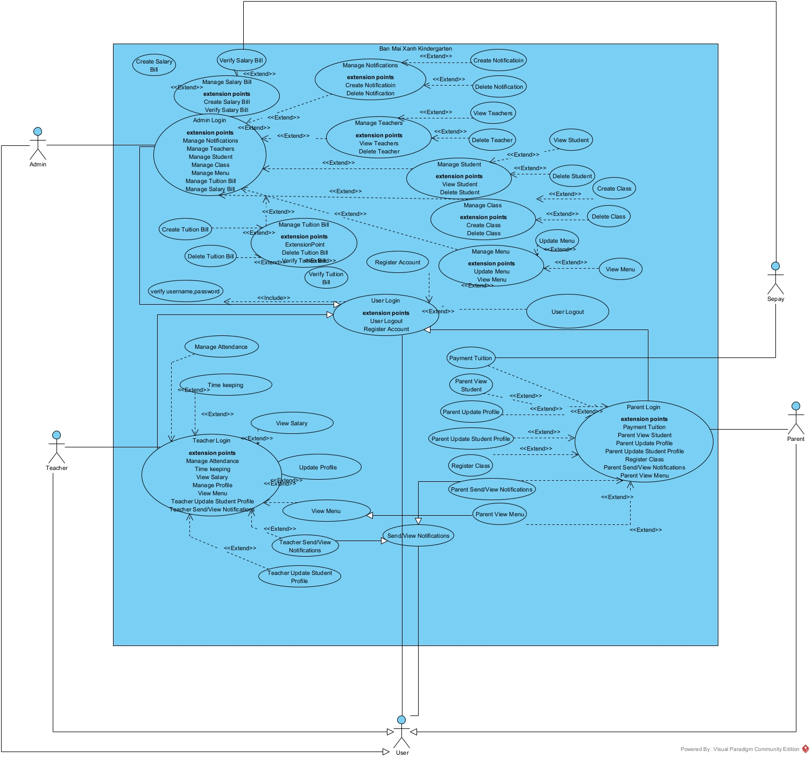
Hình 1: Sơ đồ UseCase tổng quan của toàn bộ hệ thống.

- Đối với Admin:
  - Đăng nhập vào hệ thống.
  - Thêm/Xóa các thông báo.
  - Xóa hồ sơ của giáo viên.
  - Xóa hồ sơ học sinh.
  - Chỉnh sửa thực đơn.
  - Tạo/Xác nhận hóa đơn học phí.
  - Tạo hóa đơn lương.
  - Đăng xuất khỏi hệ thống.
- Đối với giáo viên:
  - Đăng nhập/đăng ký vào hệ thống.
  - Chấm công hàng ngày.
  - Check-in/Check-out cho trẻ.
  - Gửi và nhận các thông báo.
  - Kiểm tra lương.
  - Cập nhập/Xóa thông tin học sinh.
  - Xem thực đơn tuần.
  - Đăng xuất khỏi hệ thống.
- Phụ huynh:
  - Đăng nhập/Đăng ký vào hệ thống.
  - Đăng ký thông tin cho con.
  - Cập nhập thông tin cá nhân của con.
  - Kiểm tra xem con đã đến lớp/rời khỏi lớp chưa.
  - Gửi và nhận các thông báo.
  - Nhận thông tin và thanh toán học phí.
  - Đăng ký các lớp học cho con.
  - Xem thực đơn trong tuần.
  - Đăng xuất khỏi hệ thống.

3.4. Đặc tả usecase, sơ đồ tuần tự và giao diện của các chức năng:

3.4.1. UseCase: Đăng nhập vào hệ thống.
Tên UseCase: | Đăng nhập vào hệ thống
Mô tả sơ lược: | Chức năng đăng nhập để xác dựng người dùng có hợp hệ hay không và vai trò của người dùng.
Actor chính: | Admin, Teacher, Parent
Actor phụ: | Không có.
Tiền điều kiện: | Người dùng đã có tài khoản trong hệ thống.
Hậu điều kiện: | Người dùng đăng nhập thành công, hệ thống hiển thị trang chủ với các chức năng theo vai trò.
Trigger | Người dùng bấm vào nút Đăng nhập
Luồng sự kiện chính: | Actor: Admin, Giáo viên, Phụ huynh. | Hệ thống
 | - Actor nhập username, password và bấm đăng nhập. | - Hệ thống kiểm tra thông tin username, password.
 |  | - Hệ thống chuyển hướng tới trang chủ theo vai trò của người dùng. Kết thúc usecase.
Luồng sự kiện thay thế: | 1.1 Người dùng để trống thông tin hoặc nhập sai định dạng.  1.2. Người dùng nhập tài khoản, mật khẩu không chính xác  2.1 Hệ thống hiển thị thông báo đăng nhập thất bại.  2.2. Hệ thống thông báo sai thông tin tài khoản, mật khẩu và cho phép đăng nhập lại.

Sơ đồ tuần tự:
Actor: Client, Admin.
Boundary: GDTrangchu, Form đăng nhập.
Control: Control_DangNhap.
Entity: Entity_TaiKhoan
Mô tả:
- Actor truy cập vào GDTrangchu.
- Actor bấm nút đăng nhập, hệ thống hiển thị Form đăng nhập.
- Người dùng nhập username/password.
- Hệ thống tự động kiểm tra tính hợp lệ của dữ liệu đăng nhập.
- Actor nhấn nút Đăng nhập
- Form đăng nhập gửi yêu cầu đăng nhập đến Control_DangNhap.
- Control_DangNhap gửi yêu cầu kiểm tra tài khoản đến Entity_TaiKhoan, hệ thống truy vấn dữ liệu từ Entity_TaiKhoan.
- Nếu đăng nhập hợp lệ, hệ thống hiển thị các chức năng của GDTrangchu, tạo session, access Token.
4.1. Nếu dữ liệu không hợp lệ, hệ thống hiển thị thông báo lỗi.
4.2. Yêu cầu Actor nhập lại thông tin đăng nhập.
8.1. Entity_TaiKhoan trả kết quả xác thực thất bại về Control_DangNhap
8.2. Form đăng nhập hiển thị thông báo lỗi và yêu cầu Actor nhập lại username/password
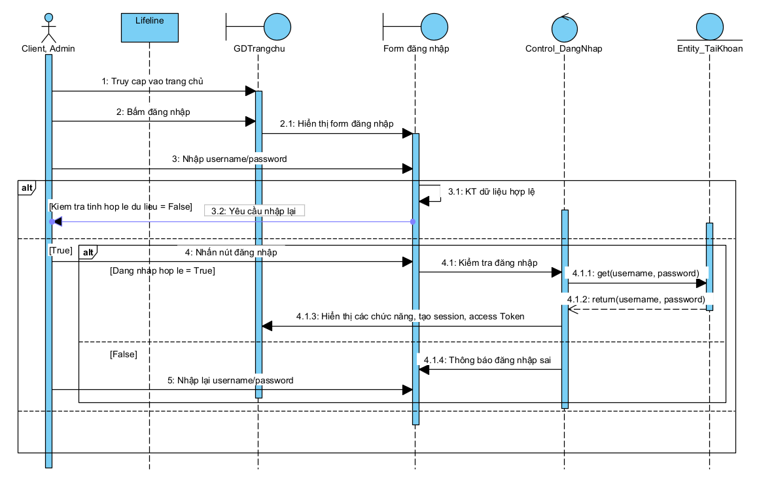
Hình 2: Chức năng đăng nhập

Giao diện:
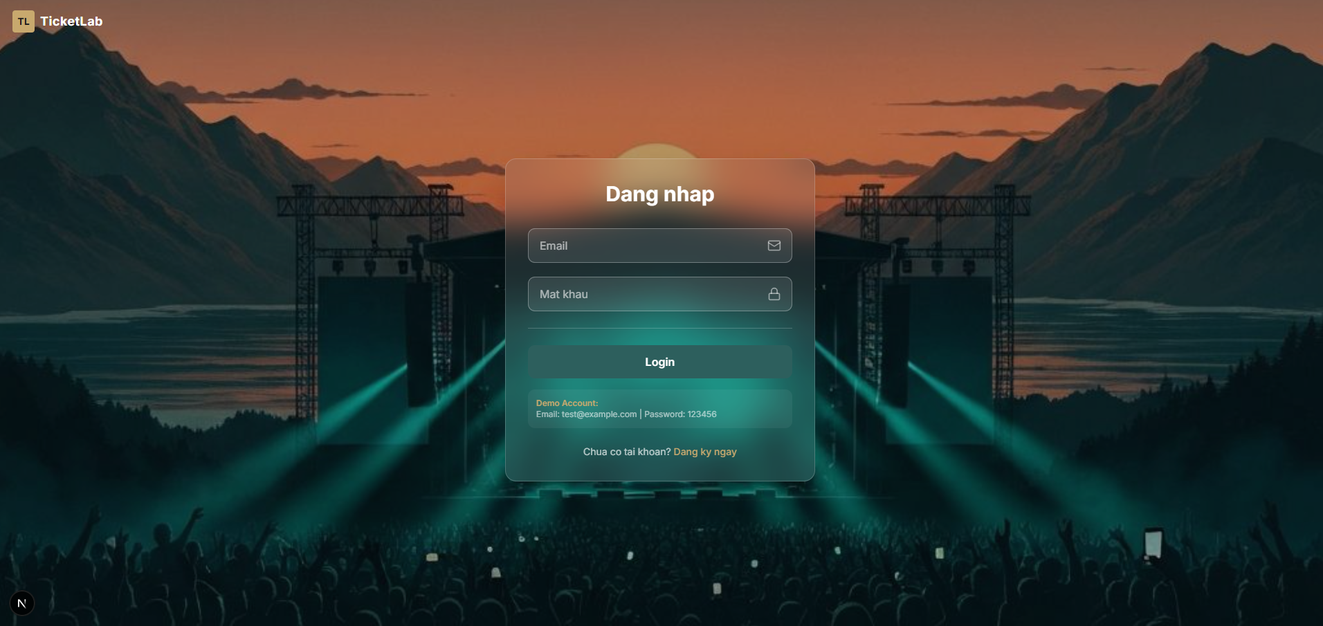
Hình 3: Giao diện đăng nhập.

3.4.2. UseCase: Đăng ký.

Tên UseCase | Xóa thông tin giáo viên
Mô tả: | Chức năng giúp xóa thông tin các giáo viên đã nghỉ khỏi hệ thống và các lớp giáo viên đó đang giảng dạy.
Actor chính: | Admin
Actor phụ: | Không có
Tiền điều kiện: | Admin đã đăng nhập vào hệ thống.
Hậu điều kiện: | Thông tin giáo viên và thông tin lớp đang giảng dạy được xóa thành công.
Luồng sự kiện chính: | Actor: Admin | Actor: Hệ thống
 | 1. Người dùng truy cập vào chức năng Đăng ký từ trang chủ. | 2. Hệ thống hiển thị form đăng ký
 | 3. Người dùng nhập thông tin và nhấn Đăng ký. | 4. Hệ thống kiểm tra tính hợp lệ dữ liệu
 |  | 5. Hệ thống kiểm tra email/số điện thoại đã tồn tại hay chưa.
 |  | 6. Nếu hợp lệ, hệ thống tạo tài khoản mới (lưu mật khẩu dạng mã hóa) vào CSDL.
 |  | 7. Hệ thống thông báo đăng ký thành công và điều hướng người dùng đến trang chủ
Luồng sự kiện thay thế | 3.1. Người dùng để trống thông tin hoặc sai định dạng | 4.1. Hệ thống đưa ra cảnh báo và yêu cầu nhập lại thông tin, không cho phép gửi yêu cầu đăng ký
 |  | 5.1. Hệ thống thông báo “Tài khoản đã tồn tại”. Cho phép đăng ký lại

Sơ đồ tuần tự:
Actor: Người dùng (Client)
Boundary: GDTrangchu, Form đăng ký
Control: Control_DangKy
Entity: Entity_TaiKhoan
Mô tả:
- Actor truy cập vào GDTrangchu..
- Actor bấm chức năng Đăng ký.
- Hệ thống hiển thị Form đăng ký.
- Actor nhập thông tin đăng ký.
- Hệ thống tự động kiểm tra tính hợp lệ dữ liệu đăng ký.
- Actor nhấn nút “Đăng ký” .
- Form đăng ký gửi yêu cầu đăng ký đến Control_DangKy.
- Control_DangKy gửi yêu cầu kiểm tra email/sđt đã tồn tại đến Entity_TaiKhoan.
- Control_DangKy yêu cầu Entity_TaiKhoan tạo tài khoản mới.
- Entity_TaiKhoan lưu thông tin tài khoản vào CSDL và trả kết quả tạo thành công về Control_DangKy.
- Control_DangKy gửi thông báo đăng ký thành công và điều hướng về GDTrangchu.
5.1. Nếu dữ liệu không hợp lệ, hệ thống hiển thị thông báo lỗi.
5.2. Yêu cầu Actor nhập lại thông tin đăng ký.
8.1. Control_DangKy trả thông báo “Tài khoản đã tồn tại” về Form đăng ký.
8.2. Form đăng ký hiển thị lỗi và yêu cầu Actor đăng ký lại.
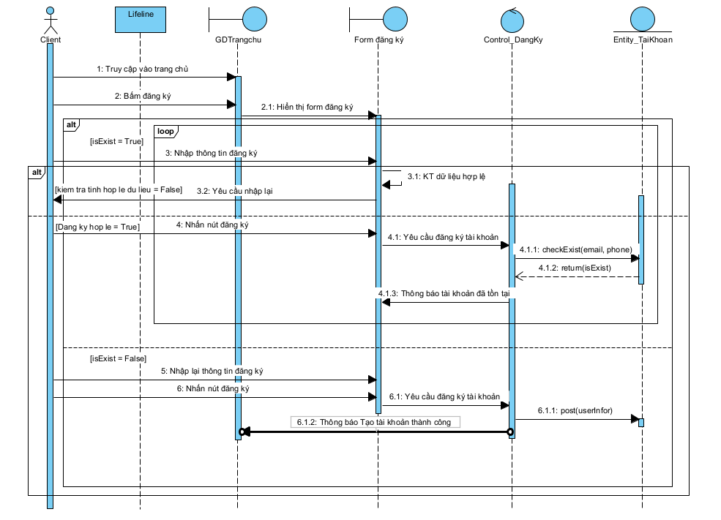
Hình 4: Chức năng đăng ký.

Giao diện:

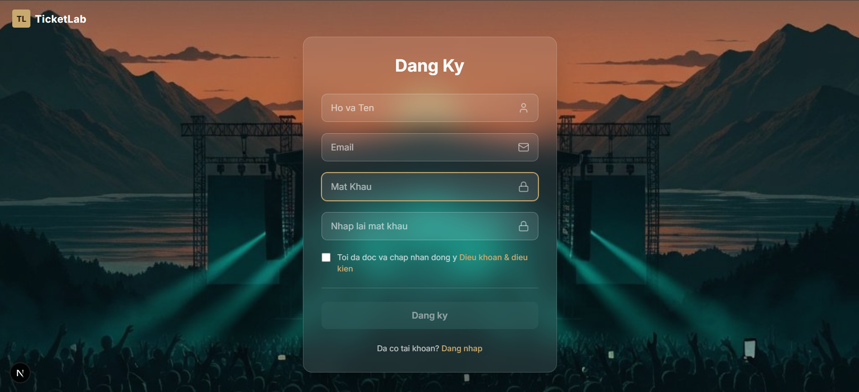
Hình 5: Giao diện đăng ký.

3.4.3. UseCase: Đặt vé sự kiện.

Tên UseCase | Đặt vé sự kiện
Mô tả: | Người dùng chọn sự kiện, chọn loại vé và số lượng, sau đó hệ thống kiểm tra còn vé và tạo đơn hàng. Người dùng thực hiện thanh toán để hoàn tất đặt vé.
Actor chính: | Người dùng (Client)
Actor phụ: | Hệ thống
Tiền điều kiện: | Người dùng đã đăng nhập hệ thống. Sự kiện đang mở bán và còn vé.
Hậu điều kiện: | Thành công: Hệ thống tạo đơn hàng và vé (mã vé/QR nếu có), cập nhật số lượng vé còn lại, lưu lịch sử đặt vé của người dùng.  Thất bại: Không tạo vé , không trừ vé.
Luồng sự kiện chính: | Actor: Người dùng | Actor: Hệ thống
 | 1. Người dùng truy cập trang Chi tiết sự kiện và nhấn Đặt vé. | 2. Người dùng chọn loại vé/khu vực, chọn số lượng vé và nhấn Đặt vé.
 |  | 3. Hệ thống kiểm tra số lượng vé còn lại của sự kiện theo loại vé đã chọn.
 | 5. Người dùng thực hiện Thanh toán. | 4. Nếu còn đủ vé, hệ thống tạo đơn hàng ở trạng thái “Chờ thanh toán” và hiển thị trang Thanh toán.
 |  | 6. Nếu thanh toán thành công, hệ thống cập nhật đơn hàng sang “Đã thanh toán”, tạo vé cho người dùng và hiển thị thông báo Đặt vé thành công. Cập nhật số lượng vé còn lại.
Luồng sự kiện thay thế | 2.1. Người dùng chưa đăng nhập | 2.2. Hệ thống yêu cầu thực hiện Use Case Đăng nhập
 | 4.1. Người dùng chọn “Quay lại” để đổi loại vé/số lượng | 4.2. Hệ thống quay lại bước 2.
Luồng sự kiện ngoại lệ | 3.1. Sự kiện hết vé / không đủ số lượng: hệ thống thông báo “Hết vé” và yêu cầu chọn lại.  7.2. Người dùng hủy giao dịch: hệ thống quay lại trang trang chi tiết sự kiện.

Sơ đồ tuần tự:
Actor: Người dùng (Client)
Boundary: GDChiTietSuKien, GDThanhToan
Control: Control_DatVe, Control_ThanhToan
Entity: Entity_TaiKhoan, Entity_SuKien, Entity_DonHang, Entity_Ve
Mô tả:
- Truy cập trang chi tiết sự kiện
- Chọn các hạng mục của vé.
- Nhấn nút đặt vé.
- Trang GDChiTietSuKien gửi yêu cầu đặt vé đến Control_DatVe.
- Control_DatVe yêu cầu Entity_TaiKhoan kiểm tra trạng thái đăng nhập: isLoggedIn().
- Entity_TaiKhoan trả về true.
- Control_DatVe yêu cầu lấy mã sự kiện từ Entity_SuKien.
- Control_DatVe yêu cầu Entity_Ve kiểm tra số vé còn lại.
- Entity_Ve trả kết quả: return(isAvailable).
- Control_DatVe tạo đơn hàng trạng thái “Chờ thanh toán” qua Entity_DonHang:
createOrder(userId, eventId, ticketType, qty, total)
- Entity_DonHang trả về orderId.
- Control_DatVe điều hướng hiển thị GDThanhToan kèm thông tin đơn hàng.
- Actor thực hiện thanh toán trên GDThanhToan.
- GDThanhToan gửi yêu cầu thanh toán tới Control_ThanhToan.
5.1. Entity_TaiKhoan trả về false.
5.2. Control_DatVe thông báo GDChiTietSuKien yêu cầu thực hiện Use Case Đăng nhập và kết thúc luồng.
9.1. Control_DatVe trả thông báo “Hết vé/Không đủ vé” về GDChiTietSuKien.
9.2. GDChiTietSuKien hiển thị lỗi và yêu cầu người dùng chọn lại (kết thúc luồng).
14.1.1. Control_ThanhToan trả về success.
14.1.2. Control_DatVe cập nhật đơn hàng “Đã thanh toán” qua Entity_DonHang.
14.1.3. Control_DatVe tạo vé qua Entity_Ve.
14.1.4. Control_DatVe cập nhật số lượng vé còn lại.
14.1.5. Hệ thống hiển thị thông báo Đặt vé thành công và chuyển đến trang Quản lý vé & đơn hàng cá nhân.
14.2.1. Control_ThanhToan trả về fail.
14.2.2. Control_DatVe cập nhật đơn hàng “Chưa thanh toán/Thất bại” (hoặc giữ “Chờ thanh toán”).
14.2.3. GDThanhToan hiển thị thông báo thanh toán thất bại, cho phép thanh toán lại hoặc hủy.
[Người dùng hủy giao dịch]
14.3.1 GDThanhToan gửi cancel() tới Control_ThanhToan (hoặc tự hủy).
14.3.2 Hệ thống quay lại GDChiTietSuKien và kết thúc.
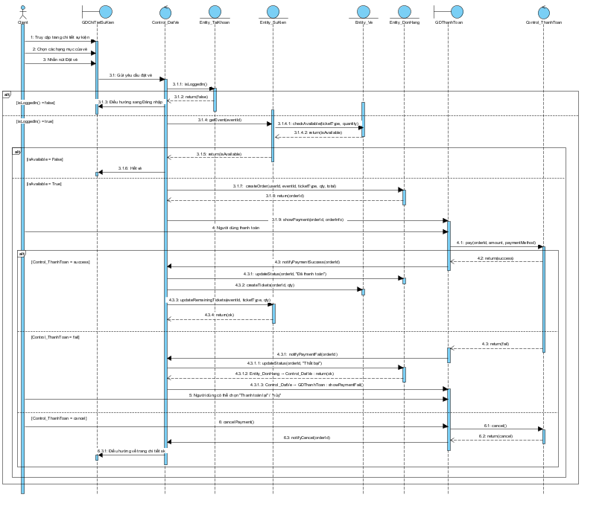
Hình 6: Chức năng đặt vé sự kiện.
Giao diện:
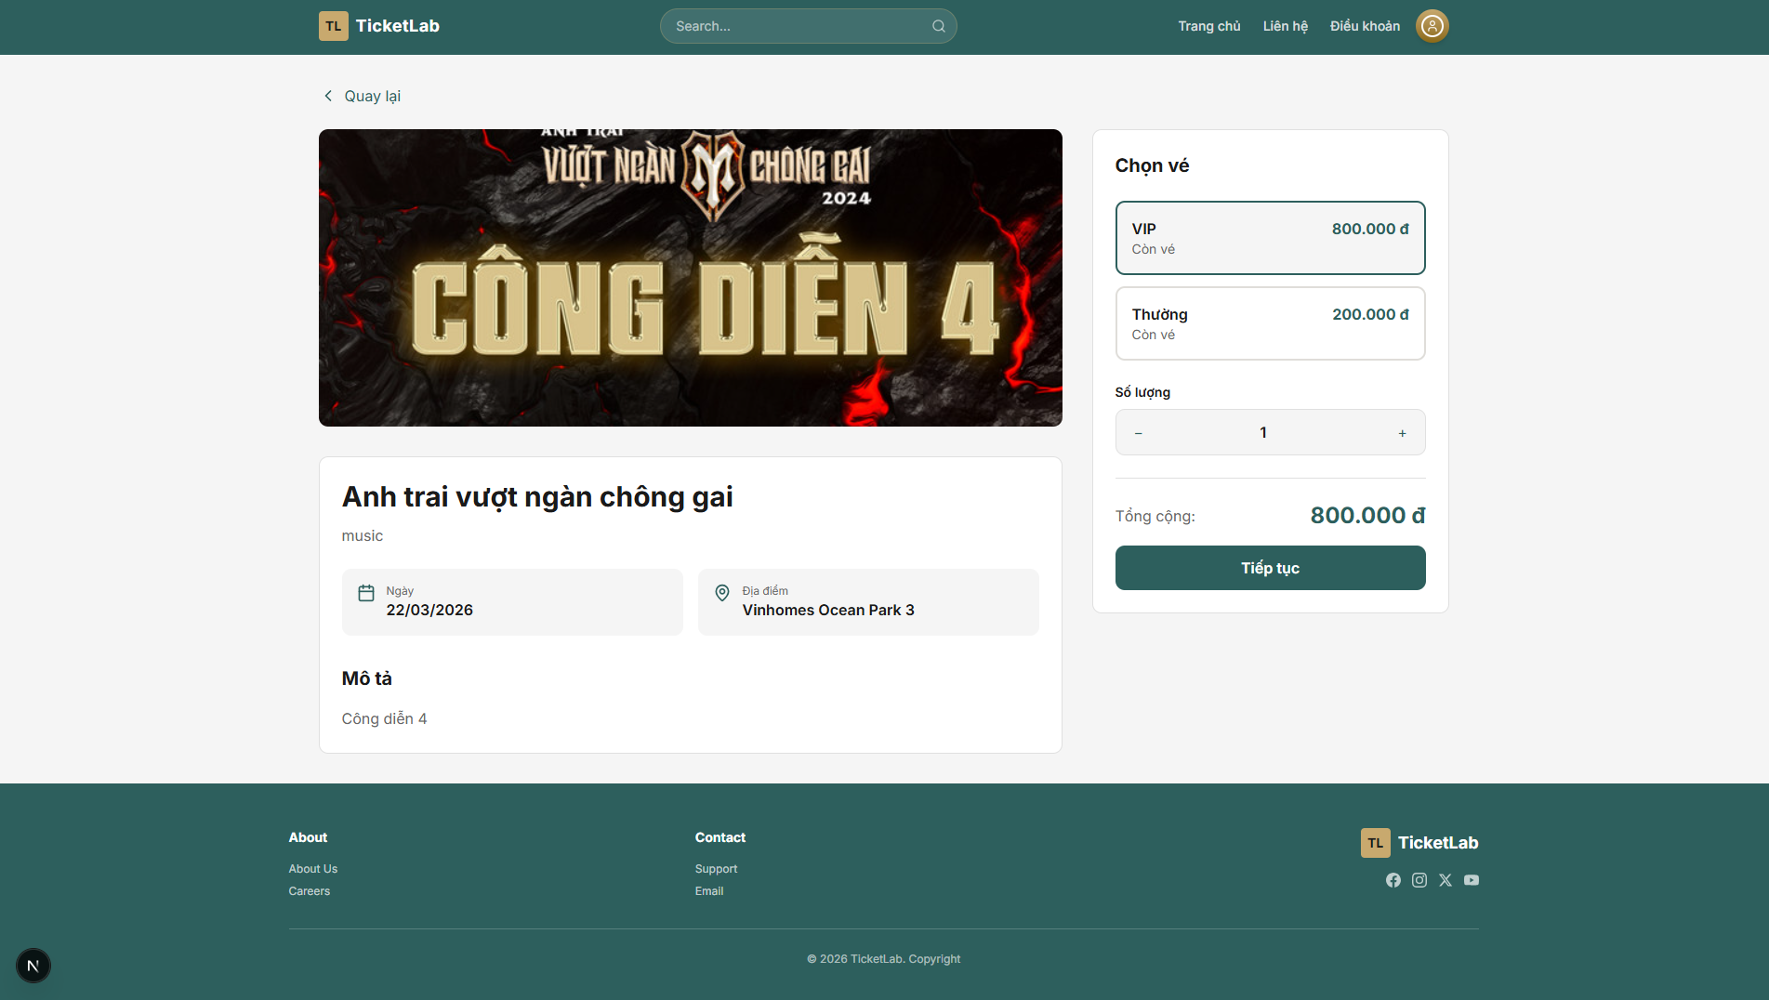
Hình 7: Giao diện đặt vé sự kiện.

3.4.4. UseCase: Thanh toán.

Tên UseCase: | Thanh toán
Mô tả sơ lược: | Người dùng thanh toán cho việc đặt vé. Hệ thống hiển thị thông tin thanh toán và cho phép người dùng xác nhận thanh toán hoặc quay lại. Vì là mô phỏng, hệ thống chỉ tạo đơn hàng/vé khi thanh toán thành công và hiển thị trang xác nhận kèm chi tiết đơn hàng.
Actor chính: | Người dùng (Client)
Actor phụ: | Hệ thống
Tiền điều kiện: | Người dùng đã chọn sự kiện/loại vé/số lượng
Hậu điều kiện: | Thành công: Hệ thống tạo đơn hàng và vé, hiển thị trang Xác nhận thanh toán/Chi tiết đơn hàng.  Không thành công / thoát trang: Không tạo đơn hàng/vé. Người dùng phải thực hiện thanh toán lại từ đầu.
Luồng sự kiện chính: | Actor: Người dùng | Actor: Hệ thống
 | 1. Người dùng được chuyển đến trang Thanh toán. | 2. Hệ thống hiển thị thông tin thanh toán: sự kiện, loại vé, số lượng, tổng tiền và các lựa chọn phương thức thanh toán
 | 3. Người dùng chọn phương thức thanh toán và nhấn Xác nhận thanh toán. | 4. Hệ thống xử lý thanh toán (mô phỏng) và xác nhận thanh toán thành công.
 |  | 5. Hệ thống tạo đơn hàng và vé cho người dùng.
 |  | 6. Hệ thống hiển thị trang Xác nhận kèm chi tiết đơn hàng
Luồng sự kiện thay thế | 3.1. Người dùng nhấn Quay lại. | 4.1. Hệ thống quay về trang trước đó (chi tiết sự kiện/đặt vé) và kết thúc use case Thanh toán.
Luồng sự kiện ngoại lệ | 3.2. người dùng thoát khỏi trang | 4.2. Hệ thống không ghi nhận giao dịch, không tạo đơn hàng/vé. Khi người dùng quay lại, phải thực hiện thanh toán lại từ đầu.

Sơ đồ tuần tự:
Actor: Người dùng (Client)
Boundary: GDThanhToan, GDXacNhanDonHang
Control: Control_ThanhToan.
Entity: Entity_DonHang, Entity_Ve
Mô tả:
- Người dùng truy cập trang GDThanhToan.
- GDThanhToan hiển thị thông tin thanh toán (sự kiện, loại vé, số lượng, tổng tiền
- Actor chọn phương thức thanh toán (mô phỏng) và nhấn Xác nhận thanh toán.
- GDThanhToan gửi yêu cầu thanh toán đến Control_ThanhToan:
pay(paymentInfo).
- Control_ThanhToan xử lý thanh toán (mô phỏng) và xác nhận thành công.
- Control_ThanhToan tạo đơn hàng trong Entity_DonHang:
createOrder(userId, eventId, ticketType, qty, total, paymentMethod)
- Entity_DonHang trả về orderId cho Control_ThanhToan.
- Control_ThanhToan tạo vé trong Entity_Ve:
createTickets(orderId, qty).
- Control_ThanhToan điều hướng hiển thị GDXacNhanDonHang kèm thông tin đơn hàng:
showConfirmation(orderId)
- GDXacNhanDonHang hiển thị trang xác nhận và chi tiết đơn hàng (mã đơn, ngày, email, tổng tiền, phương thức thanh toán, danh sách vé/sản phẩm).
→ Kết thúc luồng.
2.1. Actor nhấn Quay lại trên GDThanhToan.
2.2. GDThanhToan điều hướng về trang trước đó (Chi tiết sự kiện/Đặt vé).
→ Kết thúc luồng.

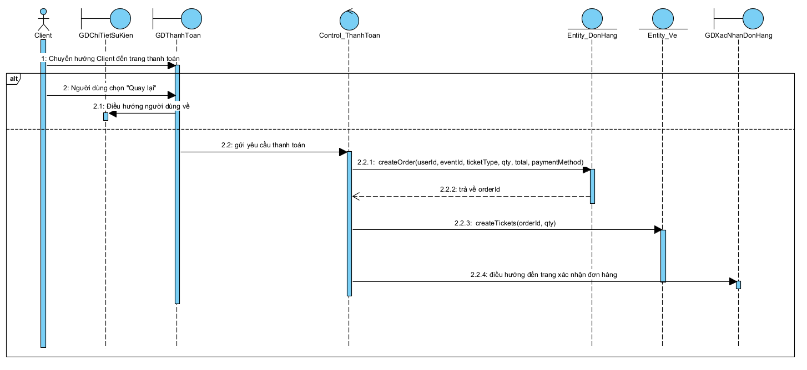
Hình 8: Chức năng thanh toán.
Giao diện:
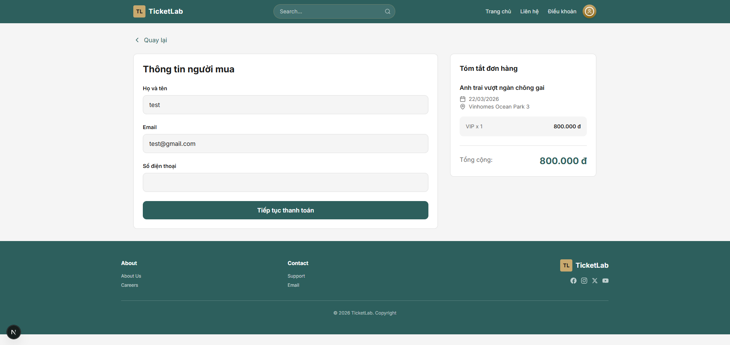
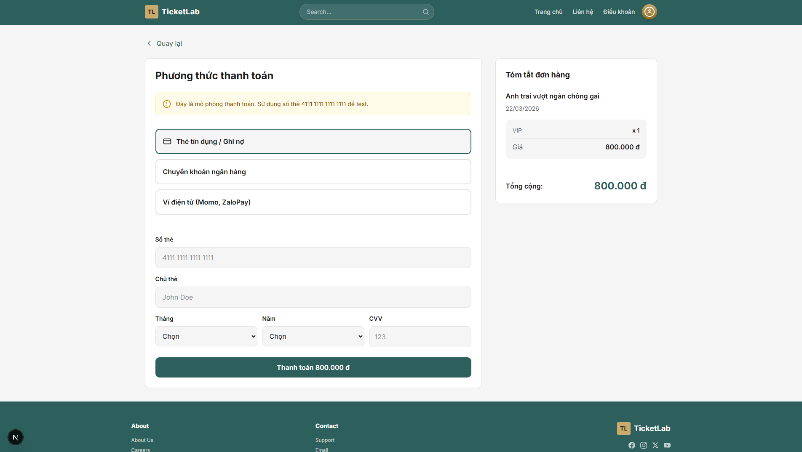
Hình 9: Giao diện thanh toán.

3.4.5. UseCase: Quản lý vé của tôi.

Tên UseCase: | Quản lý vé của tôi
Mô tả sơ lược: | Người dùng xem danh sách các đơn hàng/vé đã mua và xem chi tiết từng đơn hàng để kiểm tra thông tin sự kiện, loại vé, số lượng và trạng thái thanh toán.
Actor chính: | Người dùng (Client)
Actor phụ: | Hệ thống
Tiền điều kiện: | Người dùng có thể có hoặc không có đơn hàng/vé.
Hậu điều kiện: | Không thay đổi dữ liệu nghiệp vụ quan trọng (chủ yếu là xem/tra cứu).  Người dùng xem được danh sách và chi tiết đơn hàng/vé (nếu tồn tại).
Luồng sự kiện chính: | Actor: Người dùng | Actor: Hệ thống
 | 1. Người dùng truy cập trang Quản lý vé & đơn hàng cá nhân. | 2. Hệ thống lấy danh sách đơn hàng của người dùng từ CSDL
 | 4. Người dùng chọn một đơn hàng để xem chi tiết. | 3. Hệ thống hiển thị danh sách đơn hàng (mã đơn, thời gian, sự kiện, tổng tiền, trạng thái).
 |  | 5. Hệ thống lấy thông tin chi tiết đơn hàng và danh sách vé thuộc đơn hàng.
 |  | 6. Hệ thống hiển thị chi tiết đơn hàng/vé (thông tin sự kiện, loại vé, số lượng, tổng tiền, phương thức thanh toán…)
Luồng sự kiện thay thế | 1.1. Người dùng chưa đăng nhập | 1.2.Hệ thống yêu cầu thực hiện Use Case Đăng nhập
 |  | 3.1. Nếu hệ thống không tìm thấy đơn hàng nào hệ thống hiển thị thông báo “Bạn chưa có đơn hàng nào” và kết thúc use case.
 | 7.1. Người dùng nhấn “Quay lại” | 7.2. Hệ thống quay về danh sách đơn hàng.

Sơ đồ tuần tự:
Actor: Người dùng (Client)
Boundary: GDQuanLyDonHang (trang “My Orders/Tickets”), GDChiTietDonHang
Control: Control_DonHangCaNhan
Entity: Entity_TaiKhoan, Entity_DonHang, Entity_Ve
Mô tả:
- Người dùng truy cập trang “Quản lý vé & đơn hàng cá nhân”.
- Thông báo người dùng truy cập vào giao diện.
- Control_DonHangCaNhan gửi yêu cầu kiểm tra đăng nhập tới Entity_TaiKhoan.
- Entity_TaiKhoan trả về true.
- Control_DonHangCaNhan lấy dữ liệu đơn hàng từ Entity_DonHang.
- Entity_DonHang trả về danh sách đơn hàng.
- Người dùng chọn một đơn hàng.
- Hệ thống yêu cầu lấy thông tin chi tiết đơn hàng.
- Control_DonHangCaNhan lấy danh sách vé của đơn hàng từ Entity_Ve.
- Control_DonHangCaNhan trả về thông tin chi tiết của vé đã đặt cho người dùng ở giao diện chi tiết đơn hàng.

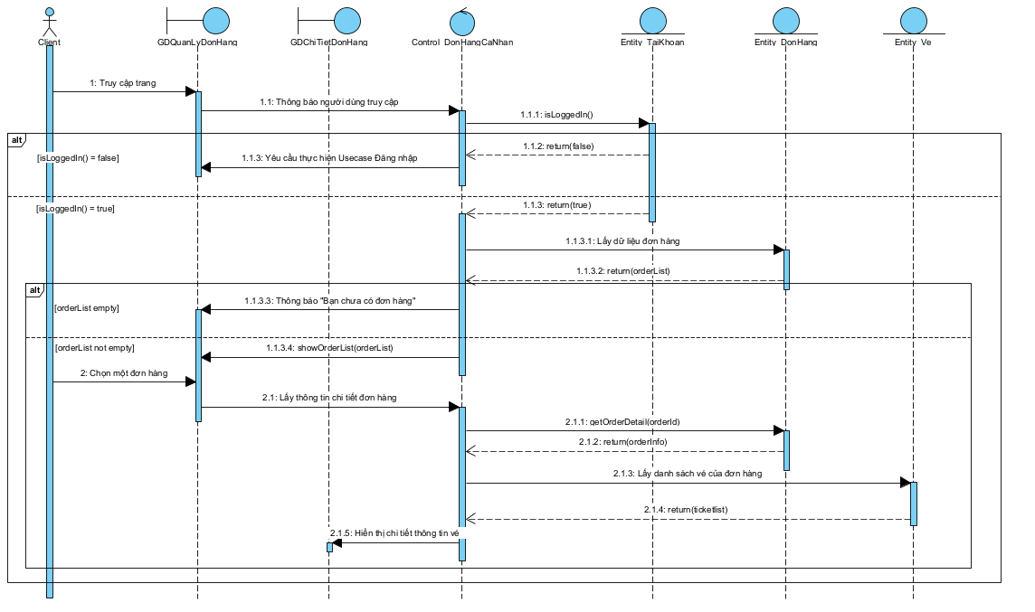
Hình 10: Chức năng quản lý vé cá nhân.
Giao diện:

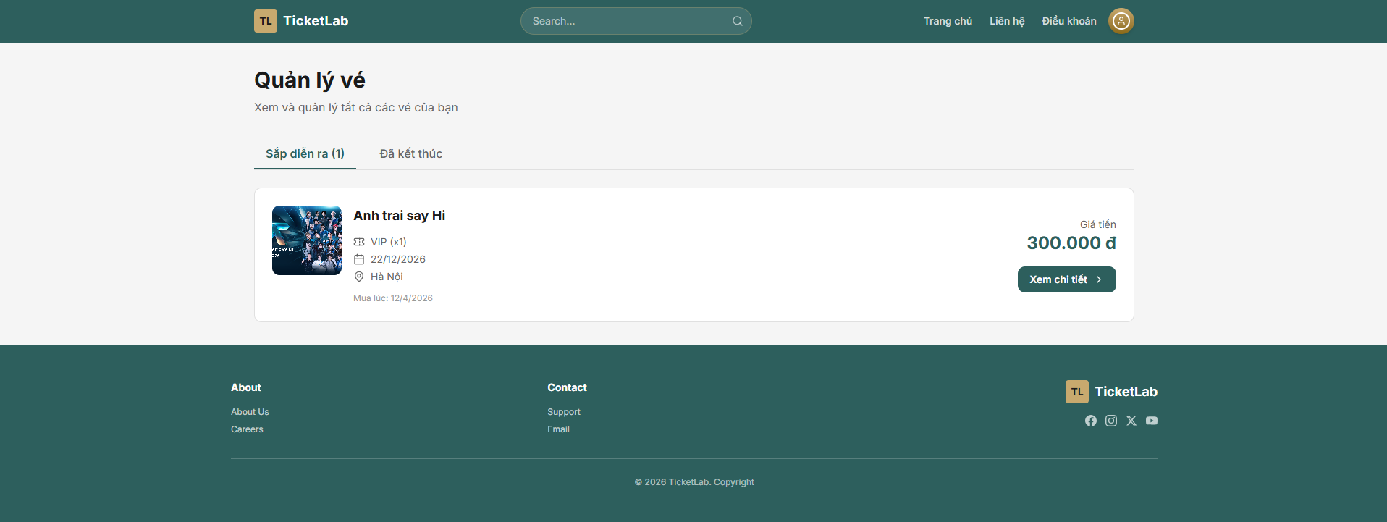
Hình 11: Giao diện quản lý vé cá nhân.

3.4.6.UseCase quản lý sự kiện (Admin).

Tên UseCase: | Quản lý sự kiện
Mô tả sơ lược: | Admin quản lý danh sách sự kiện trên hệ thống: xem danh sách, thêm mới, chỉnh sửa thông tin và xóa sự kiện.
Actor chính: | Admin
Actor phụ: | Hệ thống
Tiền điều kiện: | Admin đã đăng nhập và có quyền quản trị.  Hệ thống kết nối được CSDL.
Hậu điều kiện: | Thành công: dữ liệu sự kiện được thêm/sửa/xóa và lưu vào CSDL.  Thất bại: dữ liệu không thay đổi.
Luồng sự kiện chính: | Actor: Admin | Hệ thống
 | 1. Admin truy cập trang Quản lý sự kiện. | 2. Hệ thống hiển thị danh sách sự kiện hiện có.
 | 3. Admin chọn chức năng Thêm sự kiện | 4. Hệ thống hiển thị form nhập thông tin sự kiện
 | 5. Admin nhập thông tin (tên sự kiện, thời gian, địa điểm, mô tả, ảnh, loại vé/giá vé, số lượng vé…) và nhấn Thêm sự kiện. | 6. Hệ thống kiểm tra dữ liệu hợp lệ.
 |  | 7. Hệ thống lưu thông tin sự kiện mới vào CSDL.
 |  | 8. Hệ thống thông báo “Thêm sự kiện thành công” và cập nhật lại danh sách.
Luồng sự kiện thay thế | 2.1.1 Admin chọn một sự kiện và nhấn Sửa. | 2.1.2 Hệ thống hiển thị form kèm dữ liệu hiện tại.
 | 2.1.3 Admin chỉnh sửa và nhấn Lưu. | 2.1.4 Hệ thống kiểm tra hợp lệ và cập nhật vào CSDL.
 |  | 2.1.5 Hệ thống thông báo “Cập nhật thành công” và cập nhật lại danh sách.
 | 2.2.1. Admin chọn một sự kiện và nhấn Xóa | 2.2.2. Hệ thống yêu cầu xác nhận xóa.
 | 2.2.3. Admin xác nhận. | 2.2.4. Hệ thống xóa sự kiện khỏi CSDL và cập nhật danh sách.
 | 2.3.1. Admin hủy thao tác | 2.3.2. Hệ thống quay về trang danh sách sự kiện và kết thúc thao tác.

Sơ đồ tuần tự:
Actor: Admin.
Boundary: GDQuanLySuKien, GDFormSuKien
Control: Control_QuanLySuKien
Entity: Entity_TaiKhoan, Entity_SuKien
Mô tả:
- Admin mở khu vực quản trị để xem và thao tác với danh sách sự kiện.
- Gửi yêu cầu đến tầng xử lý để lấy dữ liệu danh sách sự kiện phục vụ hiển thị.
- Truy vấn/đọc dữ liệu các sự kiện hiện có từ CSDL. getAllEvents().
- Hệ thống trả về danh sách sự kiện để control xử lý/đưa lên giao diện.
- Hệ thống hiển thị bảng danh sách sự kiện (tên, thời gian, địa điểm, trạng thái…) để admin chọn thao tác.
5.1.1. Admin nhấn thêm sự kiện.
5.1.2. Hệ thống mở màn hình nhập liệu để admin điền thông tin.
5.1.3. Admin nhập thông tin sự kiện (…) và nhấn Thêm sự kiện. Admin cung cấp dữ liệu đầu vào: tên, thời gian, địa điểm, mô tả, ảnh và loại vé/giá/số lượng.
5.1.4. Hệ thống gửi toàn bộ thông tin sự kiện mới lên tầng xử lý để kiểm tra và lưu.
5.1.5. Control_QuanLySuKien lưu sự kiện mới vào CSDL (kèm thông tin loại vé/giá/số lượng nếu lưu cùng hoặc bảng liên quan).
5.1.6. Xác nhận thao tác lưu thành công. Hệ thống thông báo thành công và yêu cầu tải lại danh sách để hiển thị sự kiện vừa tạo.
5.2.1. Admin sửa sự kiện.
5.2.2. GD_QuanLySuKien yêu cầu lấy dữ liệu sự kiện theo eventId để đổ lên form chỉnh sửa.
5.2.3. Hệ thống truy vấn chi tiết sự kiện từ CSDL.
5.2.4. Entity_SuKien trả dữ liệu hiện tại của sự kiện để hiển thị lên form.
5.2.5. Hệ thống Hiển thị form sửa và điền sẵn dữ liệu.
5.2.6. Admin sửa thông tin và nhấn Lưu thay đổi. Admin cập nhật nội dung (có thể gồm cả loại vé/giá/số lượng nếu gộp chung).
5.2.7. Hệ thống cập nhật dữ liệu vừa sửa vào CSDL, thông báo thành công và cập nhật lại sự kiện vừa chỉnh sửa.
5.3.1. Admin xóa sự kiện.
5.3.2. Hệ thống gửi yêu cầu xóa theo eventId lên tầng xử lý.
5.3.3. Thực hiện xóa dữ liệu sự kiện trong CSDL. deleteEvent(eventId)
5.3.4. Entity_SuKien → Control_QuanLySuKien: Xác nhận xóa thành công.
5.3.5. Hệ thống xác nhận xóa thành công và cập nhật.

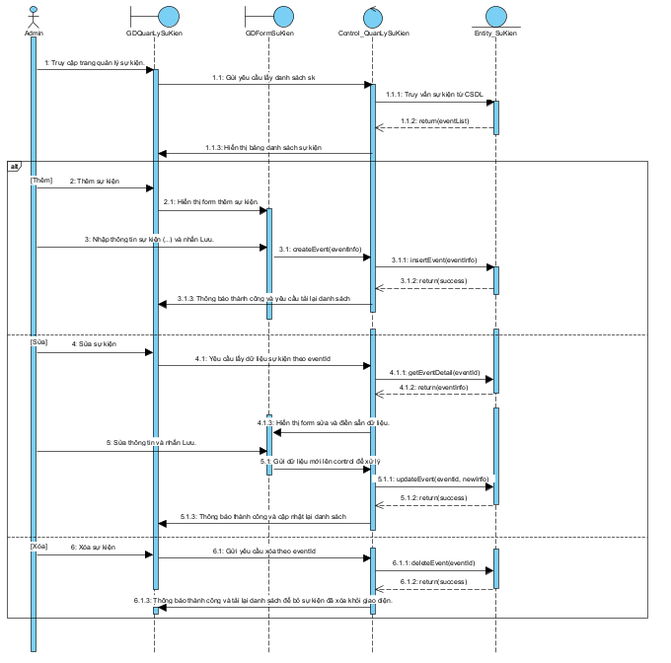
Hình 12: Chức năng quản lý sự kiện.
Giao diện:
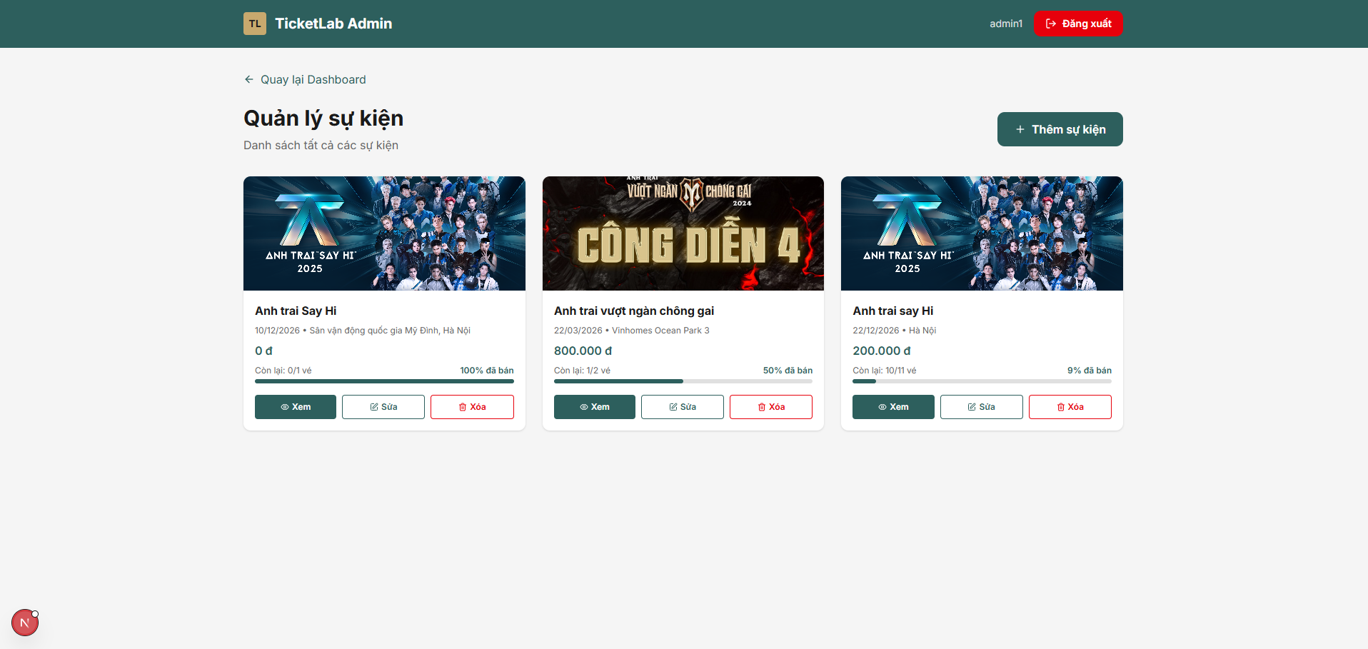
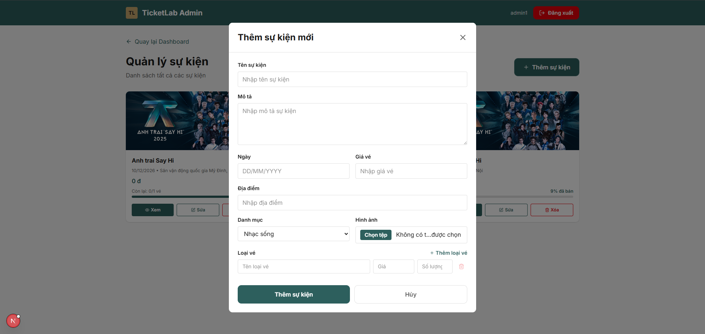
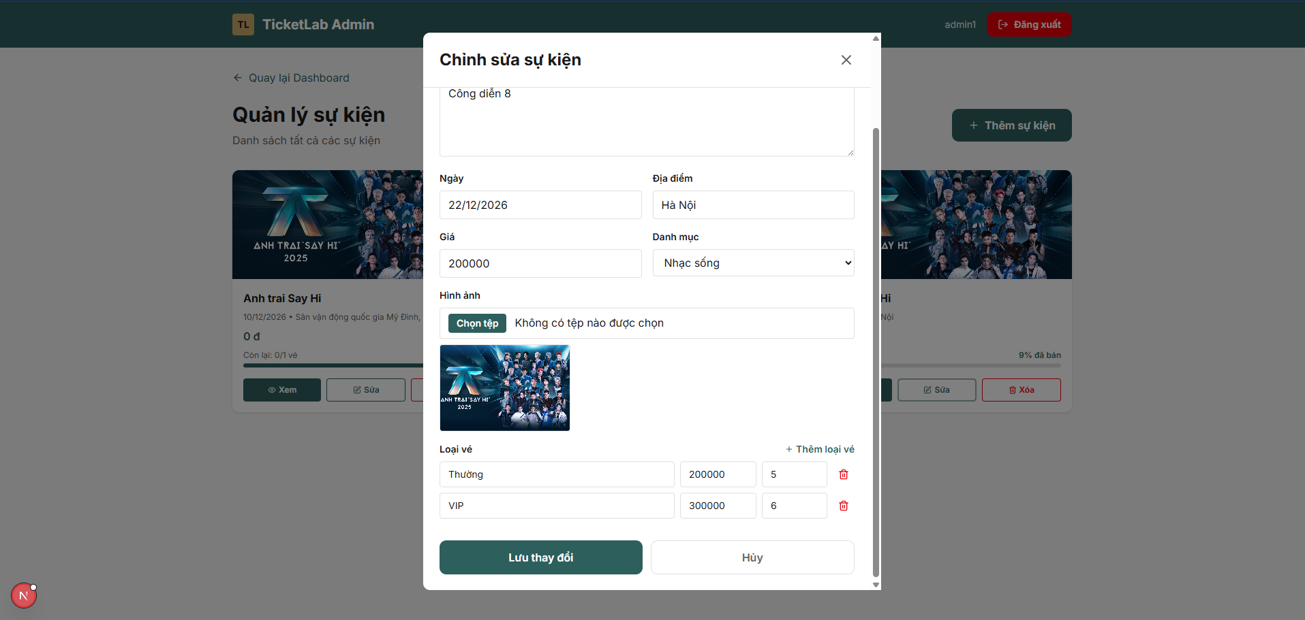
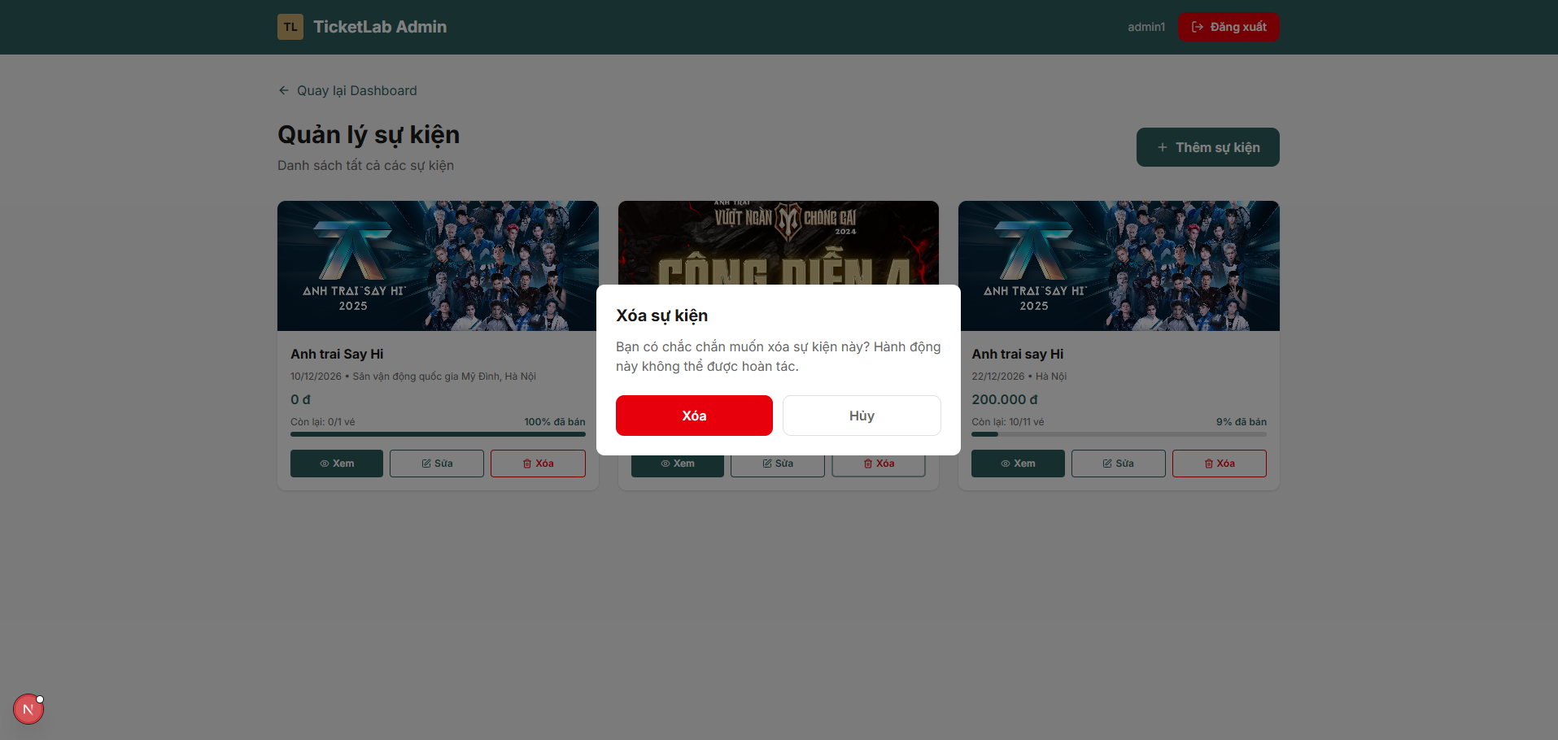
Hình 13: Giao diện quản lý sự kiện.

3.4.7. UseCase: Quản lý vé (Admin).

Tên UseCase: | Quản lý vé
Mô tả sơ lược: | Admin xem danh sách đơn hàng của người dùng, xem chi tiết đơn hàng và vé thuộc đơn đó.
Actor chính: | Admin
Actor phụ: | Hệ thống
Tiền điều kiện: | Admin đã đăng nhập và có quyền quản trị.  Hệ thống có dữ liệu đơn hàng/vé (có thể rỗng).
Hậu điều kiện: | Admin xem được danh sách/chi tiết.
Luồng sự kiện chính: | Actor: Admin | Actor: Hệ thống
 | 1. Admin truy cập trang Quản lý đơn hàng & vé. | 2. Hệ thống tải và hiển thị danh sách đơn hàng (mã đơn, người mua, sự kiện, tổng tiền, trạng thái, thời gian).
 | 3. Admin chọn một đơn hàng để xem chi tiết. | 4. Hệ thống hiển thị chi tiết đơn hàng và danh sách vé thuộc đơn đó.
Luồng thay thế: |  | 2.1. Danh sách đơn hàng rỗng, hệ thống hiển thị “Chưa có đơn hàng” và kết thúc.

Sơ đồ tuần tự:
Actor: Admin
Boundary: GDQuanLyDonHangVe (trang danh sách), GDChiTietDonHangVe (trang chi tiết).
Control: Control_QuanLyDonHangVe.
Entity: Entity_DonHang, Entity_Ve.
Mô tả:
- Mở màn hình quản trị đơn hàng/vé.
- Hệ thống yêu cầu tải danh sách đơn hàng.
- getAllOrders() lấy danh sách đơn hàng từ CSD.
- Hệ thống hiển thị danh sách đơn hàng.
- Admin chọn 1 đơn hàng để xem chi tiết.
- Control_QuanLyDonHangVe lấy thông tin chi tiết đơn hàng theo orderId.
- Entity_DonHang trả về thông tin đơn hàng orderInfo.
- Hệ thống truy vấn đến Entity_Ve để lấy danh sách vé thuộc đơn hàng orderId.
- Hệ thống trả về danh sách vé.
- Control_QuanLyDonHangVe điều hướng về trang GDChiTietDonHangVe để hiển thị chi tiết đơn hàng và vé cho admin.
3.1. Hệ thống trả về thông báo “Chưa có đơn hàng”.
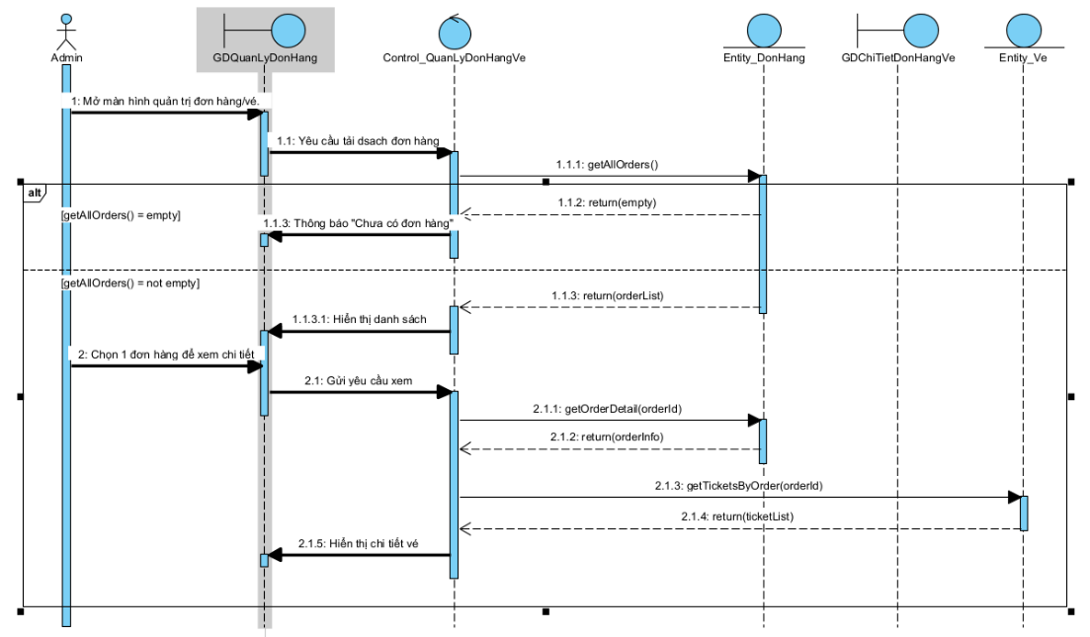
Hình 14: Chức năng quản lý vé.
Giao diện:
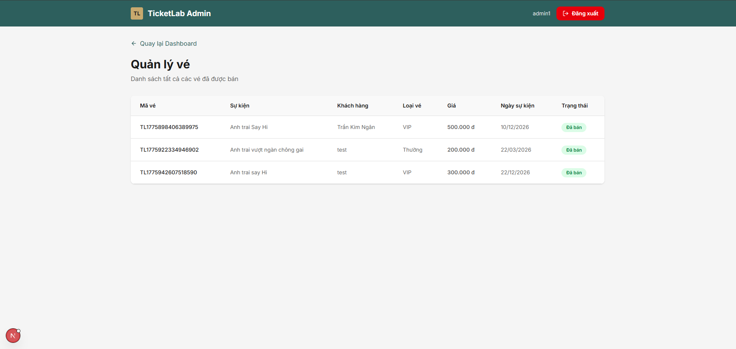

Hình 15: Giao diện quản lý vé.

3.5 Thiết kế cơ sở dữ liệu:
Hệ thống sử dụng hệ quản trị cơ sở dữ liệu SQL Server, quản lý dữ liệu bằng các bảng chính sau:
Users: dùng để lưu thông tin tài khoản đăng nhập của hệ thống, bao gồm cả người dùng thông thường và quản trị viên..
- user_id: khóa chính, định danh duy nhất cho mỗi người dùng.
- name: họ tên người dùng.
- email: địa chỉ email, có ràng buộc duy nhất.
- password: mật khẩu đã được mã hóa.
- role: phân quyền tài khoản, mặc định là user, ngoài ra có thể là admin.
- created_at: thời điểm tạo tài khoản.
- updated_at: thời điểm cập nhật gần nhất.
Events: dùng để lưu thông tin các sự kiện được hiển thị trên hệ thống.
- event_id: khóa chính, định danh duy nhất cho mỗi sự kiện.
- name: tên sự kiện.
- description: mô tả chi tiết sự kiện.
- location: địa điểm tổ chức.
- category: danh mục sự kiện như âm nhạc, thể thao, văn hóa.
- event_date: ngày diễn ra sự kiện.
- price: giá cơ bản của sự kiện.
- image: đường dẫn ảnh đại diện sự kiện.
- created_at: thời điểm tạo.
- updated_at: thời điểm cập nhật gần nhất.
Ticket_types: dùng để lưu các loại vé của từng sự kiện, ví dụ như vé VIP hoặc vé thường.
- ticket_type_id: khóa chính, định danh duy nhất cho mỗi loại vé.
- event_id: khóa ngoại tham chiếu đến bảng events.
- name: tên loại vé.
- price: giá của loại vé.
- quantity_available: số lượng vé còn có thể bán.
- quantity_sold: số lượng vé đã bán.
Orders: dùng để lưu thông tin các đơn hàng do người dùng thực hiện khi đặt vé.
- order_id: khóa chính, định danh duy nhất cho mỗi đơn hàng.
- user_id: khóa ngoại tham chiếu đến bảng users.
- event_id: khóa ngoại tham chiếu đến bảng events.
- ticket_type_id: khóa ngoại tham chiếu đến bảng ticket_types.
- quantity: số lượng vé đặt.
- total_price: tổng số tiền thanh toán.
- payment_method: phương thức thanh toán.
- status: trạng thái đơn hàng, mặc định là completed.
- created_at: thời điểm tạo đơn hàng.
- updated_at: thời điểm cập nhật gần nhất.
Tickets: dùng để lưu thông tin các vé đã được cấp sau khi đơn hàng được tạo thành công.
- ticket_id: khóa chính, định danh duy nhất cho mỗi vé..
- order_id: khóa ngoại tham chiếu đến bảng orders.
- user_id: khóa ngoại tham chiếu đến bảng users.
- event_id: khóa ngoại tham chiếu đến bảng events.
- ticket_type_id: khóa ngoại tham chiếu đến bảng ticket_types.
- ticket_code: mã vé duy nhất.
- status: trạng thái vé, mặc định là active.
- created_at: thời điểm tạo vé.
ERD:
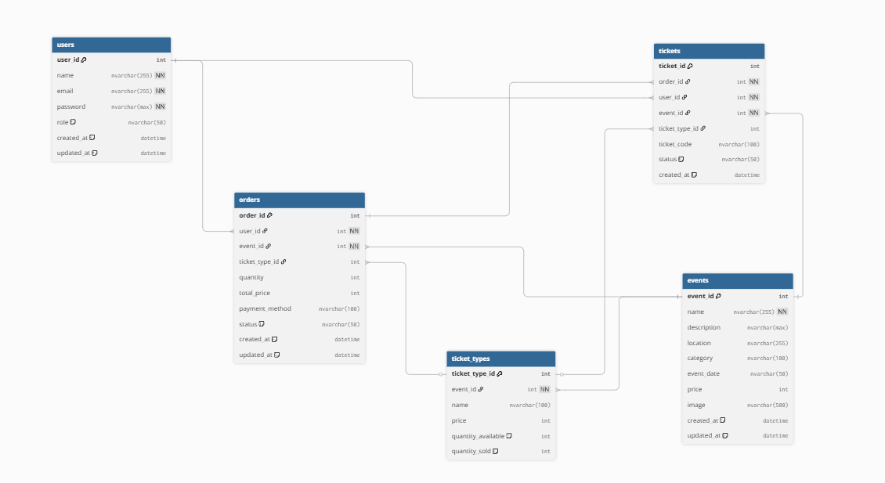
Hình 16: Lược đồ cơ sở dữ liệu cho toàn hệ thống.
Cài đặt trong SQL SERVER:

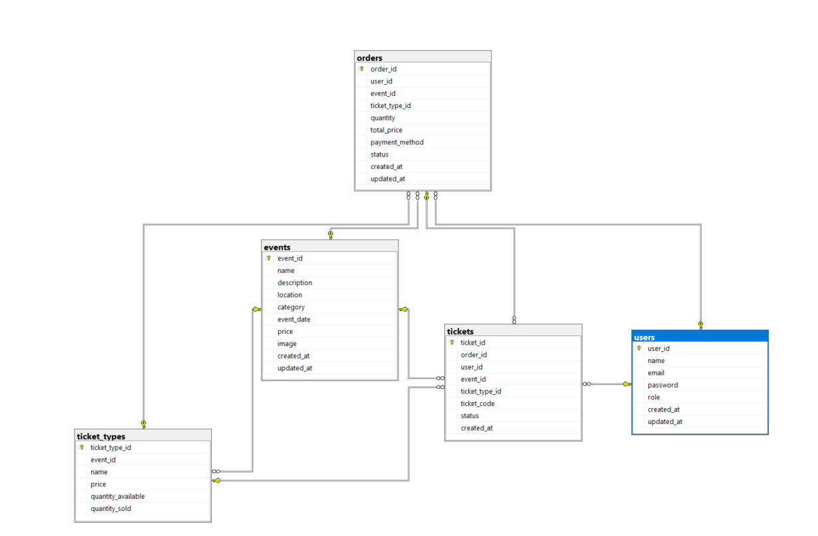
Hình 17: Hình ảnh cài đặt trong sql server.

3.6 Thiết kế danh mục API:
Router | Endpoint | Mô tả | Method | Intput (req.body) | Output (res.json()) | Middleware | Errors (Unhappy path)
/api/auth
đã test api ổn | /register | đăng kí tài khoản mới | post | name, email, password |  |  | "Missing required fields  (400)"," Password must be at least 6 characters  (400)",” Email already registered  (400)"
đã test api ổn | /login | đăng nhập vào tài khoản | post | Email, password |  |  | "Invalid email or password  (401)"
đã test api ổn | /me | Lấy thông tin người dùng | get |  | User_id, name, email, role | authenticateToken | "User not found  (404)"," Failed to fetch user  (500)"
/api
đã test api ổn | /events | lấy thông tin tất cả các sự kiện | get |  | event_id, name, description, location, category, event_date , price, image, created_at, updated_at, total_tickets, total_sold |  | "Failed to fetch events  (500)"
đã test api ổn | /events/:id | Lấy thông tin chi tiết sự kiện | get |  | event_id, name, description, location, category, event_date , price, image, created_at, updated_at, ticketTypes |  | "Event not found(404)", “Failed to fetch event  (500)”
đã test api ổn | /events | Thêm sự kiện | post | name, description, location, category, date , price, image, ticketTypes |  | authenticateToken | " Admin access required  (403)", “Failed to create event  (500)”
đã test api ổn | /events/:id | Sửa sự kiện | put | name, description, location, category, date , price, image, ticketTypes |  | authenticateToken | " Admin access required  (403)", " Không thể thay đổi loại vé khi đã có vé được bán. Vui lòng liên hệ quản trị viên.  (400)", “Failed to create event  (500)”
đã test api ổn | /events/:id | Xóa sự kiện | delete |  |  | authenticateToken | " Admin access required  (403)", “Failed to create event  (500)”
/api/orders
đã test api |  | Tạo đơn hàng | post | Event_id, quantity, total_price, payment_method |  | authenticateToken | " Sự kiện không tồn tại  (404)", “Không đủ vé. Chỉ còn ${available} vé có sẵn.  (409)”, “Đặt vé thất bại. Vui lòng thử lại.  (500)”
đã test api | /user/my-orders | Xem đơn hang cá nhân | get |  | order_id  , user_id  , event_id  , ticket_type_id  , quantity  , total_price  , payment_method  , status  , created_at  , updated_at | authenticateToken | " Failed to fetch orders  (500)"
đã test api |  | Quản lý các đơn hang người dung đã mua | get |  | order_id  , user_id  , event_id  , ticket_type_id  , quantity  , total_price  , payment_method  , status  , created_at  , updated_at | authenticateToken | " Admin access required  (403)", “Failed to create event  (500)”
/api/tickets
đã test api ổn | /admin/all | Lấy danh sách tất cả các vé trong hệ thống | get |  | ticket_id  , order_id  , user_id  , event_id  , ticket_type_id  , ticket_code  , status  , created_at  , event_name  , event_date  , customer_name  , customer_email, ticket_type_name  , ticket_price | authenticateToken | " Admin access required  (403)", “Failed to create event  (500)”
đã test api ổn |  | Xem tất cả vé của tài khoản cá nhân | get |  | ticket_id  , order_id  , user_id  , event_id  , ticket_type_id  , ticket_code  , status  , created_at  , event_name  , event_image  , location  , event_date, ticket_type_name  , ticket_price | authenticateToken | " ailed to fetch tickets  (500)"
/api/upload
đã test api ổn |  | Upload ảnh lên hệ thống | post | image |  | authenticateToken | " No image file provided  (400)"
/api/admin/stats
đã test api ổn |  | Xem thống kê Dashboard | get |  | totalEvents  , totalTicketsSold  , totalRevenue | authenticateToken | “Admin access required  (403)”

3.7 Tổng kết chương:
Chương này đóng vai trò bản lề đặc biệt quan trọng trong việc chuyển hóa các ý tưởng và yêu cầu thực tiễn thành các mô hình thiết kế kỹ thuật chi tiết cho "Website bán vé sự kiện". Cụ thể, chương đã hoàn thành những nội dung trọng tâm sau:
- Phân tích yêu cầu và định hình người dùng: Xác định rõ ràng 3 nhóm tác nhân cốt lõi tham gia vào hệ thống (Guest, Admin, User). Mỗi nhóm được phân định quyền hạn và các yêu cầu chức năng cụ thể, đảm bảo bao quát toàn diện các nghiệp vụ từ quản lý nhân sự, học vụ đến tài chính và tương tác.
- Mô hình hóa và đặc tả Use Case chi tiết: Trình bày sơ đồ Use Case tổng quan và đi sâu vào đặc tả những chức năng quan trọng của hệ thống. Các kịch bản luồng sự kiện chính, luồng thay thế, sơ đồ tuần tự và phác thảo giao diện (UI) đã được xây dựng logic, minh họa rõ nét cách thức hệ thống phản hồi với từng thao tác của người dùng.
- Thiết kế cơ sở dữ liệu chặt chẽ: Xây dựng mô hình dữ liệu quan hệ với các bảng, định nghĩa chi tiết các thuộc tính, khóa chính, khóa ngoại. Cấu trúc này không chỉ được thể hiện qua mô hình thực thể liên kết (ERD) mà còn được thiết kế để triển khai tối ưu trên hệ quản trị cơ sở dữ liệu SQL Server.
Những kết quả phân tích và thiết kế chi tiết trong chương này chính là bản thiết kế kiến trúc hoàn chỉnh và vững chắc. Đây là cơ sở kỹ thuật và định hướng trực tiếp để bước vào giai đoạn lập trình, kiểm thử và triển khai hệ thống trong môi trường thực tế sẽ được trình bày ở chương tiếp theo.

CHƯƠNG 4: CÀI ĐẶT VÀ KIỂM THỬ HỆ THỐNG.

4.1. Kiến trúc hệ thống:
Hệ thống được chia thành các thành phần chính sau:
Tầng giao diện người dùng (Presentation Tier / Frontend):
- Công nghệ: Next.js 16.1.6 (App Router với React 19), TypeScript + JavaScript, Tailwind CSS v4 (OKLCh color variables), Shadcn/ui (New York style) + Radix UI Primitives
- Vai trò: Đây là lớp tương tác trực tiếp với người dùng (khách hàng, admin). Hoạt động dưới dạng Single Page Application (SPA) với Server-Side Rendering (SSR) tối ưu. Chịu trách nhiệm Hiển thị danh sách sự kiện, chi tiết sự kiện, form đặt vé, tiếp nhận thao tác người dùng (đăng nhập, đăng ký, tìm kiếm, đặt vé), kiểm tra tính hợp lệ dữ liệu đầu vào (client-side validation), gọi các API RESTful tới Backend thông qua HTTP requests, hiển thị thông báo lỗi/thành công cho người dùng
Tầng xử lý logic ứng dụng (Application Tier / Backend):
- Công nghệ: Node.js, framework Express.js và Javascript.
- Vai trò: Đóng vai trò là trung tâm não bộ của hệ thống. Backend tiếp nhận các API Request từ Frontend, thực hiện các nghiệp vụ logic. Sau khi xử lý, nó sẽ tương tác với cơ sở dữ liệu để đọc/ghi thông tin và trả kết quả (thường dưới dạng JSON) về lại cho Frontend.
Tầng lưu trữ dữ liệu (Data Tier / Database):
- Công nghệ: Microsoft SQL Server.
- Vai trò: Lưu trữ toàn bộ dữ liệu có cấu trúc và mang tính quan hệ của hệ thống . Backend sẽ giao tiếp với SQL Server thông qua các câu lệnh truy vấn (SQL queries) để lấy hoặc cập nhật dữ liệu.

4.2 Công cụ và thư viện hỗ trợ:

4.2.1. Công cụ:
- Visual Studio Code.
- SQL Server Management Studio 22.
- Postman.

4.2.2. Framework và thư viện:
#### Core Framework
- **Next.js 16.1.6** - React framework với SSR/SSG, App Router
- **React 19** - JavaScript library xây dựng UI components
- **TypeScript** - Ngôn ngữ lập trình với type safety

#### State Management & Forms
- **Zustand** - State management library nhẹ cho frontend (`useAuthStore` trong `lib/store.ts`)
- **React Hook Form 3.9.1** - Quản lý trạng thái form, giảm re-render
- **@hookform/resolvers** - Hỗ trợ validation schemas

#### UI & Styling
- **Tailwind CSS v4** - Utility-first CSS framework
- **Shadcn/ui** - Component library prebuilt dựa trên Radix UI
- **@radix-ui/*** - Headless UI components (Accordion, Dialog, Select, Toast, v.v.)
- **Embla Carousel** - Component carousel/slider

#### Validation & Schema
- **Zod** - Schema validation library chặt chẽ
- **Joi** - Schema validation (backend)

#### API & HTTP
- **Axios** - HTTP client (trong frontend)
- Fetch API native (Next.js)

#### Utilities
- **date-fns 4.1.0** - Date manipulation library
- **clsx** - Conditional className utility
- **class-variance-authority** - CSS variant management

### 4.2.3. Framework & Thư Viện Backend

#### Core
- **Express.js 4.18.2** - Web framework cho Node.js
- **Node.js** - JavaScript runtime environment

#### Database
- **mssql 9.0.1** - SQL Server driver cho Node.js
- **msnodesqlv8 5.1.5** - Alternative SQL Server connector

#### Authentication & Security
- **jsonwebtoken 9.0.0** - JWT token generation và verification
- **bcryptjs 2.4.3** - Password hashing algorithm (bcrypt)

#### Middleware & Utilities
- **cors 2.8.5** - Cross-Origin Resource Sharing middleware
- **dotenv 16.0.3** - Environment variables loader (.env files)
- **multer 2.1.1** - Multipart/form-data handler (file uploads)

#### Development
- **nodemon 2.0.22** - Auto-restart server khi có thay đổi code

### 4.2.4. Các Thư Viện Bổ Sung Frontend

- **sonner** - Toast notifications (thông báo tức thời)
- **autoprefixer 10.4.20** - CSS vendor prefixes
- **vercel/analytics** - Analytics integration
- **date-fns 4.1.0** - Date utilities

4.3. Thử nghiệm và đánh giá:
Trong phần Thử nghiệm và đánh giá, đồ án sẽ giới thiệu một số giao diện cho admin và user.

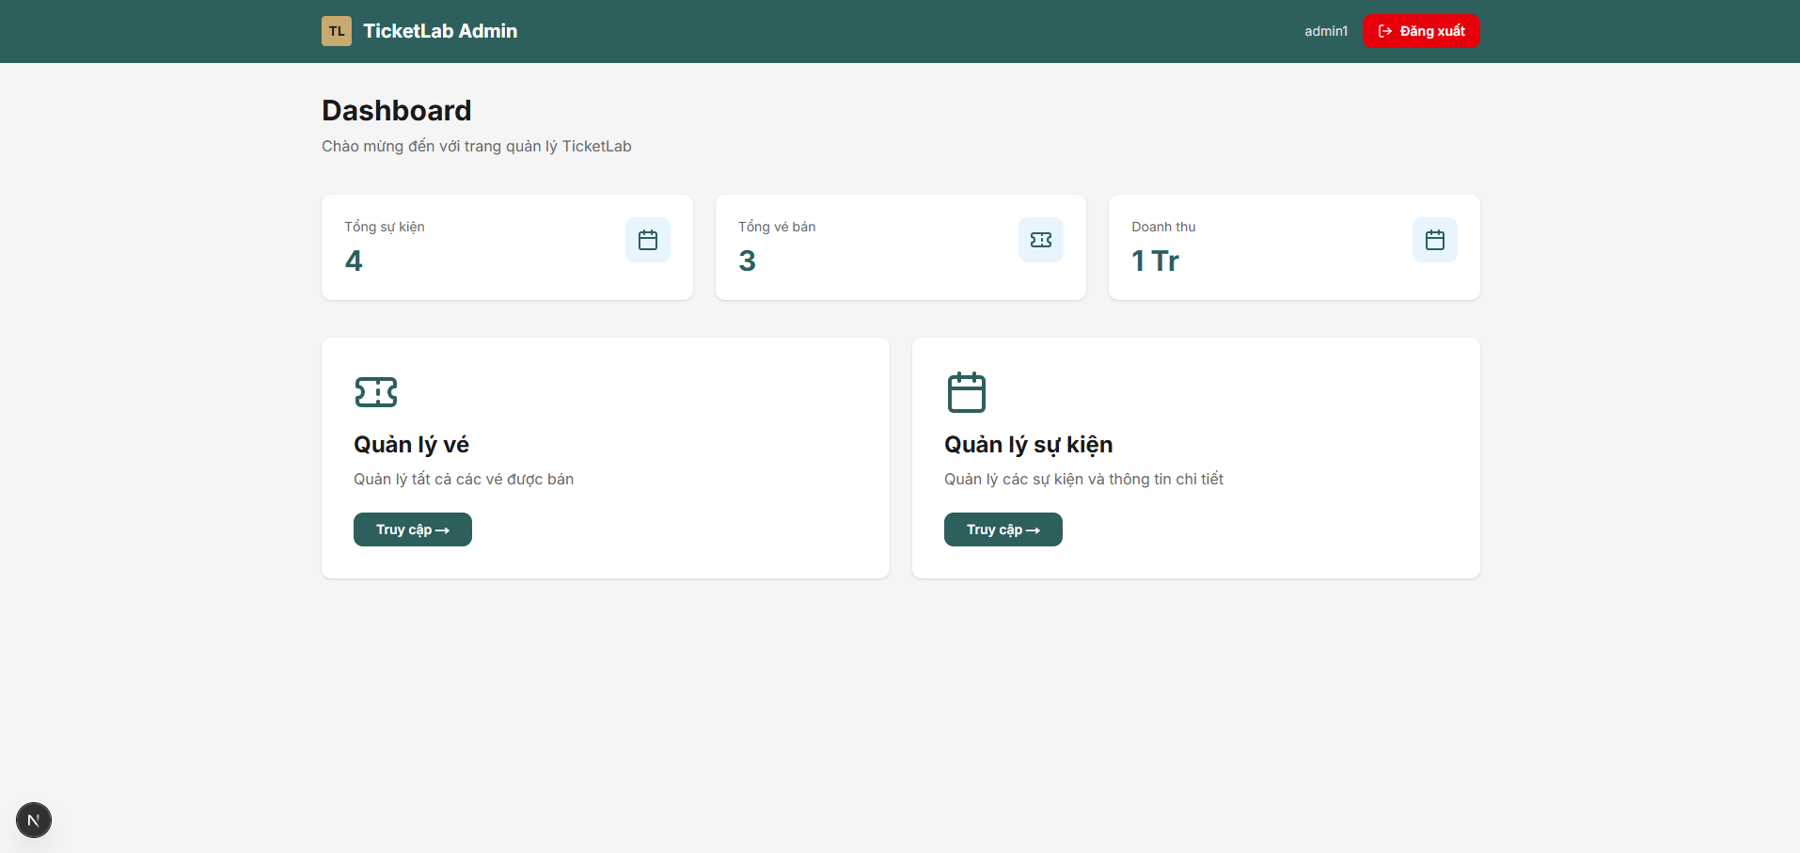
Hình 18: Giao diện trang chủ của Admin

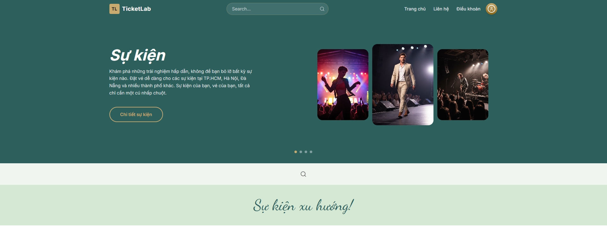
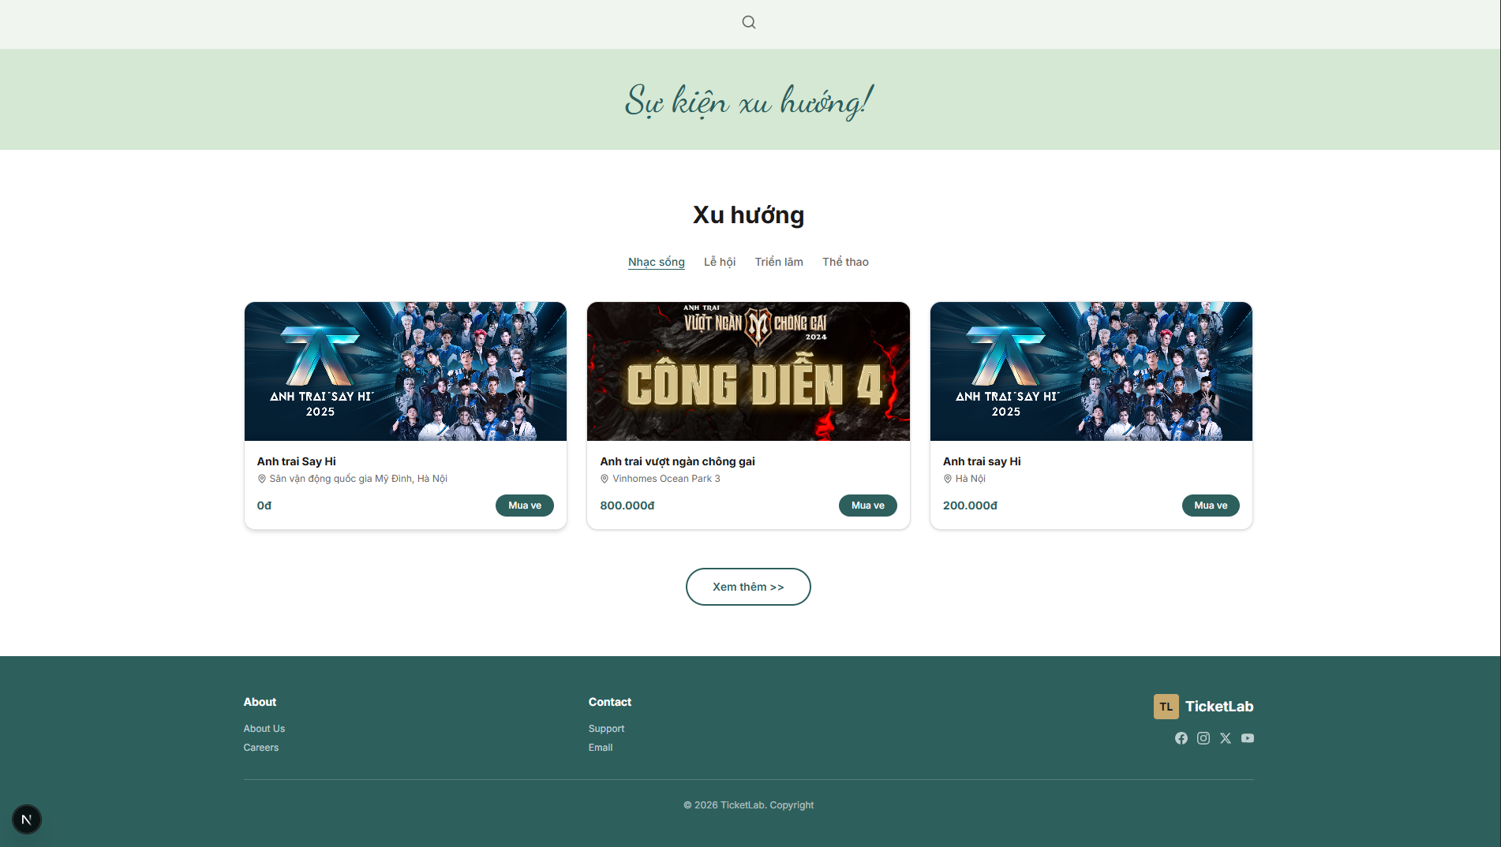
Hình 19: Giao diện trang chủ của người dùng.

CHƯƠNG 5: KẾT LUẬN VÀ HƯỚNG PHÁT TRIỂN

5.1. Kết luận :
Đồ án đã hoàn thành việc phân tích, thiết kế và xây dựng thành công hệ thống website bán vé sự kiện trực tuyến, đáp ứng các yêu cầu nghiệp vụ cơ bản đã đề ra. Hệ thống được xây dựng dựa trên kiến trúc web hiện đại với sự kết hợp giữa frontend, backend và cơ sở dữ liệu nhằm đảm bảo tính ổn định và khả năng mở rộng.
Hệ thống đã giải quyết được bài toán số hóa quy trình mua vé sự kiện, giúp người dùng dễ dàng tìm kiếm, đặt vé và thanh toán trực tuyến một cách nhanh chóng, tiện lợi. Đồng thời, hệ thống cũng hỗ trợ quản trị viên trong việc quản lý sự kiện, theo dõi doanh thu và kiểm soát vé một cách hiệu quả.
Hệ thống đã giải quyết được bài toán số hóa quy trình quản lý thông qua các phân hệ chức năng chính:
- Đối với Người dùng: Cung cấp một nền tảng tiện lợi giúp người dùng dễ dàng đăng ký/đăng nhập tài khoản, tìm kiếm và lọc sự kiện theo nhu cầu, xem chi tiết thông tin sự kiện (thời gian, địa điểm, giá vé), thực hiện đặt vé và thanh toán trực tuyến, đồng thời quản lý vé đã mua và thông tin cá nhân một cách nhanh chóng và hiệu quả
- Đối với Quản trị viên (Admin): Nắm quyền kiểm soát toàn diện hệ thống với các chức năng quản lý sự kiện (thêm/sửa/xóa), quản lý các loại vé và số lượng vé, theo dõi doanh thu và số lượng vé đã bán, cũng như quản lý thông tin khách hàng và đơn hàng một cách chính xác và minh bạch.
Hệ thống đã đảm bảo các yêu cầu cơ bản về bảo mật như xác thực đăng nhập, phân quyền người dùng và quản lý dữ liệu thông qua cơ sở dữ liệu quan hệ. Giao diện được thiết kế trực quan, thân thiện với người dùng, hỗ trợ trải nghiệm mua vé thuận tiện.
Nhìn chung, hệ thống đã hoàn thành mục tiêu đề ra và có thể áp dụng trong thực tế với quy mô nhỏ đến trung bình.

5.2. Các hạn chế cần khắc phục:
Dù đã đáp ứng được các luồng nghiệp vụ cơ bản, hệ thống vẫn còn một số điểm hạn chế cần được tối ưu trong các phiên bản sau:
- Trải nghiệm người dùng (UI/UX): Giao diện hiện tại còn đơn giản, chưa có nhiều yếu tố trực quan như biểu đồ, hiệu ứng hoặc gợi ý thông minh để nâng cao trải nghiệm người dùng.
- Hệ thống thanh toán: Chức năng thanh toán mới dừng ở mức cơ bản hoặc mô phỏng, chưa tích hợp đầy đủ các cổng thanh toán thực tế như VNPay, Momo hoặc Stripe.
- Tìm kiếm và lọc nâng cao: Chức năng tìm kiếm sự kiện chưa hỗ trợ các bộ lọc nâng cao như khoảng giá, địa điểm, thời gian cụ thể.
- Hệ thống thông báo: Hệ thống chưa hỗ trợ thông báo thời gian thực khi có sự kiện mới, thay đổi trạng thái đơn hàng hoặc vé.
- Quản lý vé và chống gian lận: hưa có cơ chế kiểm tra vé bằng QR code hoặc xác thực vé tại sự kiện.
- Báo cáo và thống kê: Chức năng dành cho Admin chưa có dashboard trực quan để phân tích dữ liệu như doanh thu theo thời gian, số lượng vé bán theo sự kiện.

5.3. Hướng phát triển trong tương lai:
Để nâng cao chất lượng hệ thống và hướng đến khả năng triển khai thực tế, các hướng phát triển trong tương lai bao gồm:
- Tích hợp thanh toán trực tuyến: Kết nối với các cổng thanh toán phổ biến như VNPay, Momo, PayPal hoặc Stripe để hỗ trợ thanh toán thực tế.
- Phát triển ứng dụng di động: Xây dựng ứng dụng trên nền tảng Android và iOS (React Native hoặc Flutter) giúp người dùng dễ dàng đặt vé và nhận thông báo nhanh chóng.
- Hệ thống thông báo thời gian thực: Sử dụng công nghệ WebSocket (Socket.io) để gửi thông báo tức thời về đơn hàng, sự kiện mới hoặc thay đổi lịch sự kiện.
- Tích hợp mã QR cho vé: Mỗi vé sẽ có mã QR riêng để kiểm tra tại cổng sự kiện, giúp tăng tính bảo mật và hạn chế gian lận.
- Nâng cấp hệ thống tìm kiếm: Áp dụng các công nghệ tìm kiếm nâng cao (ElasticSearch) để cải thiện tốc độ và độ chính xác khi tìm kiếm sự kiện.
- Xây dựng dashboard cho Admin: Phát triển hệ thống báo cáo trực quan với biểu đồ (Chart.js hoặc Recharts) để theo dõi doanh thu, số lượng vé bán theo thời gian.
- Tối ưu hiệu năng và mở rộng hệ thống: Triển khai hệ thống trên nền tảng cloud (AWS, Azure), sử dụng Redis để cache dữ liệu và cải thiện hiệu suất truy vấn.
- Tăng cường bảo mật: Áp dụng xác thực hai yếu tố (2FA), mã hóa dữ liệu nhạy cảm và kiểm soát truy cập chặt chẽ hơn đối với tài khoản Admin.

